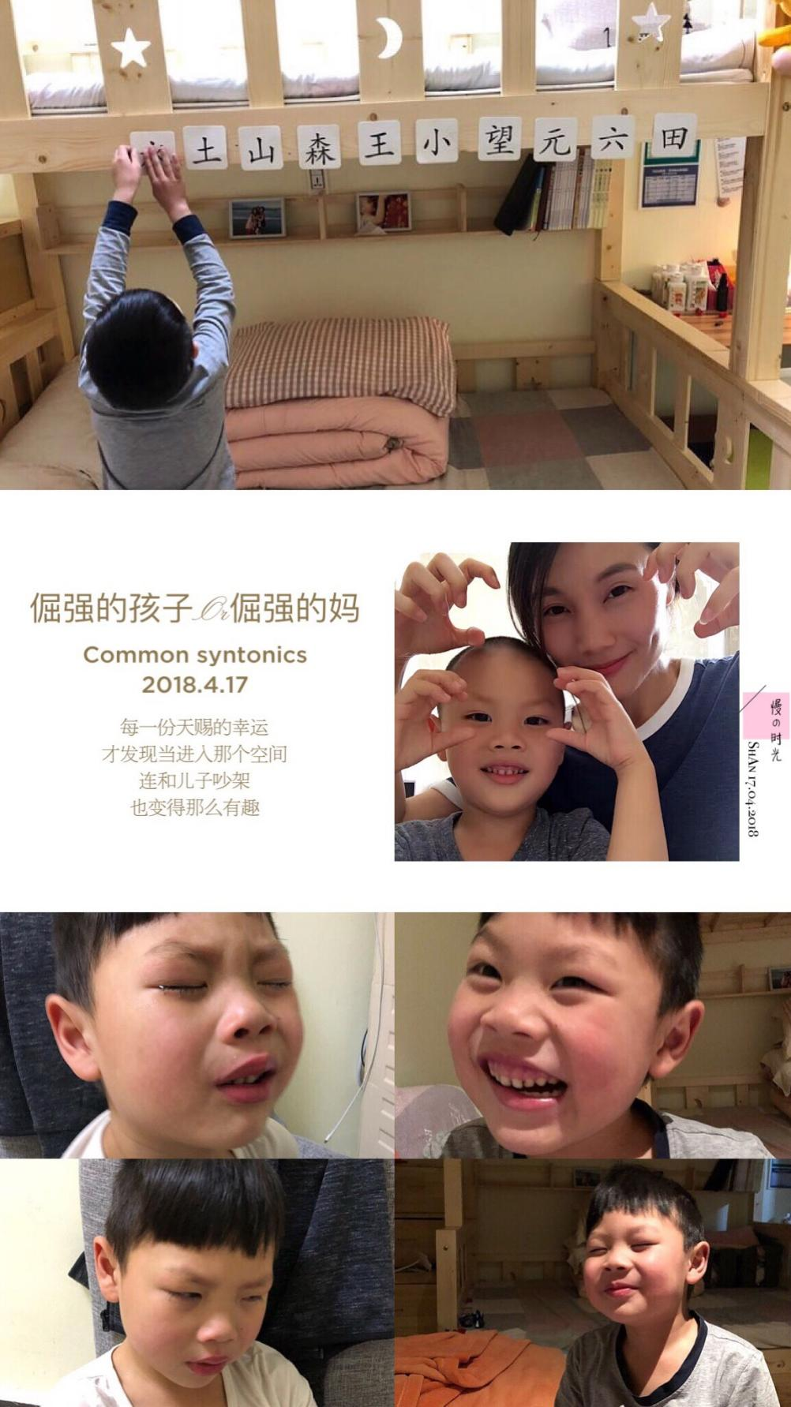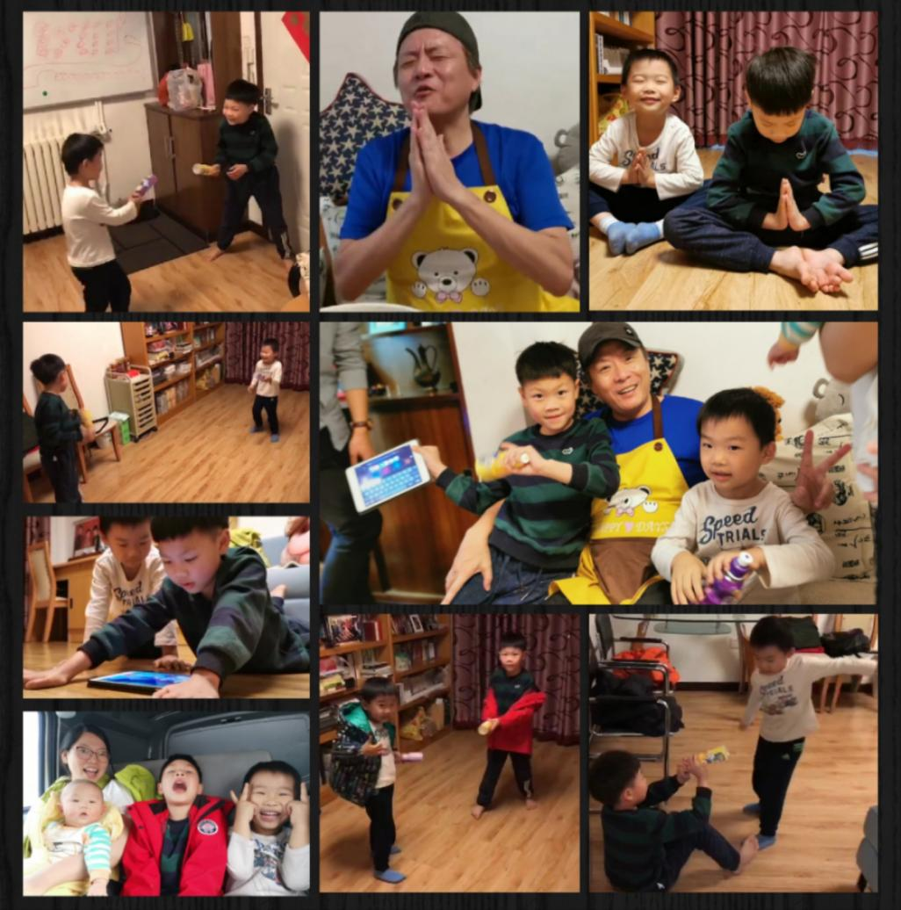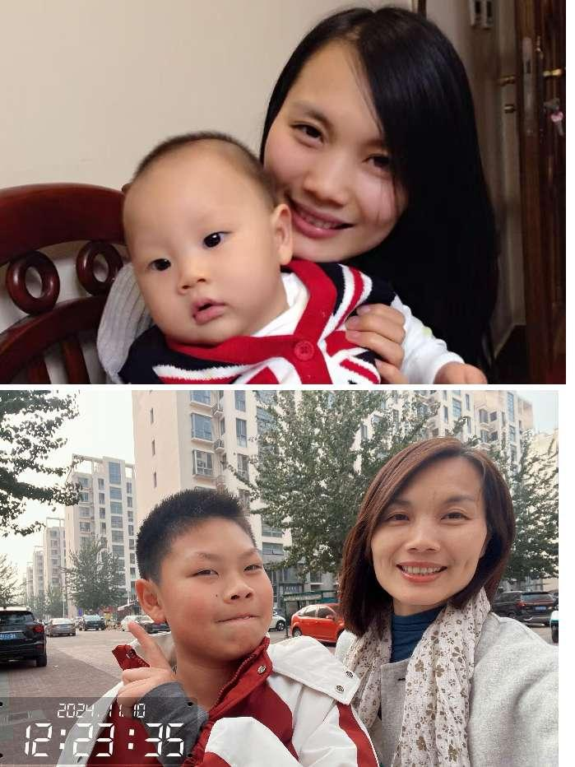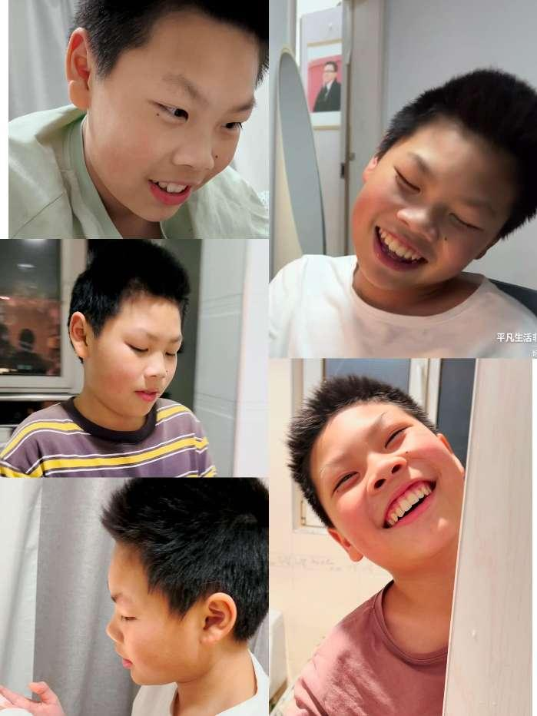

序言

我的写作水平，读书时就非常一般，直到现在，依然写不出一个像样的自我介绍，于是拜托庄园哥帮我写序言，中间有一段这样的文字——
1.为什么桂仪她非常勇于面对自己的短板，给她提意见，她调试自己情绪的速度怎么那么快？！
2.怎么没几天，她就改变了呢？！
3.非常好奇，她是怎么改变自己的？！
4.改变自己真的太难了，她知道这有多大价值吗？！
5.她怎么每天都能收获对自己有价值的东西？怎么还能都抓住并记录下来呢？！
6.她怎么每天晚上的视频号直播，都能有话题？她的话题都从哪儿来的？
7.她和她的那帮叫“小豆丁”的同学们，每天聚在线上一起聊，都聊什么呢？
8.她和你儿子关系怎么那么好呢？！她是怎么让她儿子那么听话的？花多少时间？！
9.我经常看她写的东西，从她的文章里，怎么觉得那么划算呢？！为什么她总能从儿子那里学到有用的东西？！
……

感谢园哥，有了这9个方面的切入点，我好像找到一些支撑去做一些简单汇报

1.2013年9月6日开始写第一篇武学作业，第一句话是：武立老师一直有一股能量在吸引着我，虽然未曾谋面（2013年12月第一次见武立舅舅），却拜读过他许多的作品，深受感动，今天亲自体验修习模块之一————我怎么如此幸运。
至2016年一共记录模块作业 3022篇（有道云笔记）
系列标题如：
《与儿子100天的磕磕绊绊》 《我变了，一切都变了》
《每日问题提100》等
2.2016年至2025年使用每篇，简书，zine，腾讯文档，持续记录一共3000左右篇文章。
系列标题如：《爱子365》 《新心妈妈 抱团带娃》等
3.美拍抖音等app记录“珈由桂仪模块训练”一共4600左右个视频
系列标题如：《19:11家务韵律》 《11:19意想不到碎碎念》
4.武立啾啾发起的《驻颜九分钟挑战赛》持续清晨5:00打卡激活搅动，至今1259天。
5.与珈由一起参与“挑战99天亲子训练营”每天记录9条“意想不到”
6.与赛妈，园哥，陈静四人组合视频号直播一共970天。
7.与丢妈组合，2次99天“生命生活生意爱好作品”主题 音频系列
8.365九宫格体验日记第159天
9.读武立啾啾的书《平凡生活非凡过》第52天
我的一个好友说我“反应慢半拍”，确实是，发现自己也是一个较劲儿死磕的人。听说，模块修习，十年起步。我承认并不是最扎实的一个，但渴望是越来越让自己自豪的那个。
坚持不是一件容易的事情，但是“养成不放弃的习惯”是我这些年特别觉得自豪的事情。
深深感激武立啾啾榜样的力量，离不开公共能量意识体，蚁阵。
也深深感知很多事情，自己一个人是无法达成的，就像这次的《“珈由12岁”成长密码》，不能没有园爷爷的点拨，不能没有徐姑姑的整体排版，不能没有李敏的封面设计，不能没有蚁阵的加持。
说起“扎实”，儿子珈由就是我身边的榜样，一路走来，我们好像习惯了让模块来引领我们，母子就不只是母子，我们叫母子蚁阵。
再次感激“珈由12岁”这个节点，才有这个契机去梳理，更加确定我们生命成长的方向与路径。

前言
珈由：
12岁生日快乐！平时我喜欢称呼你“我的小由哥”。你喜欢叫我“桂桂”。突然发现这样舒服的昵称背后，隐藏着灵魂的关系。
很多时候你像哥哥，呵护着我。我很多时候更像是你的学生，总能请教出很多你背后灵魂的智慧。
我们也会遇到很多亲子沟通的问题，但是我们都会在情绪来了的时候“等一等，调一调”，就像这次梳理你参加“99亲子训练营”写的“意想不到”，其实远远不止1001个，一条条编辑出来，我看到了我们生命里，共同植入的模块，啾啾意识核心晶片，也看到了你的速率，模块的魅力。
翻看那些成长的脚印，感动得泪流满面，一时不知道从哪开始说起。这一路，我们得到太多的护佑和礼物，妈妈希望你永远带着感激前行，永远是阳光开朗大男孩。
愿这本书成为你打开时光的宝盒，1001个“意想不到”编织的心灵地图，在岁月里长成守护你的羽翼——不管遇到什么困难，你会想起自己如何在“意想不到”的土壤里，埋下了第一颗面对世界的勇气种子。

永远为你骄傲的妈妈
2025年4月17日

目录：

1.《其实上学也挺有意思》................................1
2.《庄园家》............................................1
3.《明天要去蓟县》......................................2
4.《“早上能量不足”》....................................2
5.《漂流》..............................................3
6.《“我一发游戏就有挺多人玩的”》........................3
7.《我在网上有个忠实粉丝》..............................4
8.《“写意想不到时满脑子都是脚本”》......................4
9.《“已经喜欢上做游戏的感觉”》..........................5
10.《我觉得我对生活要多些体验性》.......................5
11.《每天再丰富也会过去》...............................6
12.《珈由：开学有意思但我又很紧张》.....................6
13.《“26个意想不到”陪伴珈由的开学第一天》..............7
14.《76个“意想不到”给珈由保驾护航》...................8
15.《103个“意想不到”》................................11
16.《116个意想不到》...................................15
17.《找老师背完书身体发抖——上学日记第五天》...........20
18.《34个意想不到》....................................21
19.《心情特别不好》....................................23
20.《“在家就没那么多耐心”》............................23
21.《英语课的知识点很重要所以没写日记》................24
22.《班主任夸了我一下》................................25
23.《我请假了，和妈妈聊了很多》........................26
24.《下车时我没落下什么》..............................26
25.《意想不到下课要继续默写》..........................27
26.《我一直把“默写”的“默”写错了》..................28
27.《帮小树家搬家》....................................28
28.《还是要学好英语》..................................29
29.《我才知道牛肉干有多贵》............................29
30.《科学老师很会开玩笑》..............................30
31.《语文老师夸我字好看》..............................30
32.《天气不好我妈很好》................................31
33.《今天做了很多关于我游戏的东西》....................32
34. 《我和原创都很有胜负欲》...........................32
35. 《老师用二十分钟修电脑》...........................33
36. 《作文得了优》.....................................33
37. 《我报了趣味运动会》...............................34
38. 《今天我没有时间写日记》...........................34
39.《今天做了很多脚本》................................35
40.《背了台词》........................................36
41.《我和武白说了很多关于游戏》........................36
42.《作业一笔没动》....................................37
43.《我的游戏有111个人玩过》..........................37
44.《原创最近很开朗》..................................38
45.《现在学校不方便写了》..............................38
46.《以后还是要多做饭》................................39
47.《这节语文课讲的是观察》............................39
48.《我们班全部人都罚抄了》............................40
49.《语文老师说我长大肯定有出息》......................40
50.《语文课11，笔记很多》..............................41
51.《我喜欢听英文歌》..................................41
52.《圆满请大家》......................................42
53. 《有很多卷子要改错》...............................42
54.《我帮老师检查作业》................................43
55.《我被老师说了》....................................43
56.《体育课练的很累》..................................44
57.《我们终于上道法课了》..............................44
58.《不上学不适应写意想不到了》........................45
59.《今年有很多事没做》................................45
60.《我妈买了很多果冻》................................46
61.《我妈生日我打算买个礼物》..........................46
62.《今天我妈生日》....................................47
63.《今天老师在教室内里睡觉》..........................47
64.《今天有5节主课》..................................48
65.《我对自己没什么安排》..............................48
66.《咳嗽变严重了》....................................49
67.《今天竞选了队委》..................................49
68.《我英语考了97分》.................................50
69.《谢同学送了我零食》................................50
70.《桂仪测评：“写的过程”更精彩》.....................53
71.《四年级珈由同学，如何面对考试》....................58
72.《珈由第一次住朋友家》..............................59
73.《小伙伴“漏风哥”》 ................................59
74.《一起赖床》.......................................60
75.《金钱概念》.......................................61
76.《写作文写到十点》.................................63
77.《玩水枪》.........................................64
78.2024-12-2珈由的意想不到............................65
79.《数学差4分100分》...............................65
80.《没有带笛子》.....................................67
81.《测速体系》.......................................67
82.《不喜欢当委员》...................................68
83.《孩子说“我不想当天才”》..........................69
84.《好好复习》.......................................70
85.《关于“花钱”》....................................71
86.《也没考多差》.....................................72
87.《“下一个好”的不确定让珈由程序轰塌》..............72
88.《今天测评了五个人》...............................74
89.《听～酥脆的声音》.................................74
90.《新游戏桌游》.....................................76
91.《思维导图那些事儿》...............................76
92.《信赖天赐能量支撑点》.............................77
93.《差点没赶上公交车》...............................79
94.《从“散着”到“闭环”》............................79
95.《最近压力比较大》.................................80
96.《漏风哥佩服珈由的“红温体质”》....................81
97.《每周会屯很多垃圾》...............................82
98.《听珈由聊好特效》.................................82
99.《孩子的坦白》.....................................84
100.《这周考试特别多》................................85
101.《珈由：要的是幽默，人好，能胜任，能抗压力》......85
102.《最近状态》......................................87
103.《珈由：你的反应不太对》..........................87
104.《明天又要考试》..................................88
105.《喜欢吐槽的你》..................................89
106.《语文不是上课认真学就可以完美应对的》............89
107《“你上去了，就有油了”》...........................90
108.《明年生日之前应该能破200吧，希望》..............91
109.《学习大佬做脚本》................................92
110.《预约背作文》....................................93
111.《身边的人都那么可爱》............................94
112.《珈由VS外公VS舅舅》............................95
113.《两套体系》......................................96
114.《我比前几年更有勇气了》..........................97
115.《田埂送祝福》....................................97
116.《和亲戚去爬山》..................................98
117.《全家总动员聚集赣州》............................99
118.《珈由游赣州宋城》...............................100
119.《初三大姑请看哪吒2》............................101
120.《75一张的电影票性价比高不高》...................102
121.《初四姐姐拜年不在线 弟弟撑场》..................103
122.《今天吃了很多果冻》.............................104
123.《托起爸爸的人生故事》...........................105
124.《我和妈妈去爬树》...............................106

佩服系列
125.《珈由的“创游世界”》............................107
126.《行动比“那个念头”快》.........................108
127.《珈由聊流量最高VS质量最高》....................109
128.《锱铢必较》.....................................109
129.《自助餐依然饱满为大》...........................110
130.《珈由：最佩服自己“跟上进度”》..................111
131.《珈由：今天作业没有像昨天一样 那么赶》..........112
132.《珈由：开游戏房间维持秩序》.....................112
133.《珈由：佩服老师～不怕冷场，很会找气氛，说话不结巴，没有错别字，很专业》.........................................113
134.《启动前 找支撑点 预约》.........................114
135.《数学 还没找到感觉》............................115
136.《珈由：我会鼓励自己，只要进入，画画就会有感觉》.116
137.《面对“威压”》 .................................116
138.《珈由：第200个作品是一个节点》.................117
139.《珈由写作文：我的乐园》.........................118
140.《珈出：我不看手机 玩啥》........................118
141.《安放“考试”》..................................119
142.蚁阵链接丢嘛收金.................................122
143.《珈由：组长说我现代诗写的很好》丢嘛测评：.......123
144.《程序问题不用上升到道德问题》丢嘛测评：.........123
145.《妈妈 也送给自己9个佩服》丢嘛测评：............124
146.《“就算抄答案，也问问 为什么”》丢嘛测评：.........125
147.测评《爱上“亲子韵律项目”》：......................126
148.看《感激 模块 拐杖》丢嘛测评：....................127
149.看《“我来觅食了”》丢嘛测评：......................128
150.看《珈由看电影后的测评：有创意，没深度》丢嘛测评..129
151.看《“我想象的时候，祂们会说话的”》丢嘛测评：......130
152.看《“我说了你也不懂啊”》丢嘛测评：................130
153.看《体验无大小 无好坏 舒服饱满为大》丢嘛测评：....131
154.看《珈由：不好意思 我刚刚说话太激动了》丢嘛测评...132
155.看《演讲，加一个程序，给听的人一个缓冲》丢嘛测评：133
156.看《珈由：我要听刮风，我想看日出》丢嘛测评：......134
157.看《融入“亲子百问”的速率》丢嘛测评：............135
158.看《难点 通路》丢嘛测评：.........................136
159.看《“有一句话 说的不合时宜”》丢嘛测评：...........138
160.看《实在不行我给你打点钱》丢嘛测评：..............138

《其实上学也挺有意思》

1.意想不到水笔用着就是舒服
2.意想不到我今天和我妈差点吵架
3.意想不到今天我整理了一下卡片
4.意想不到我的快乐英语计划快结束了
5.意想不到我觉得这个计划一下就过去了
6.意想不到我这次用的是水笔
7.意想不到我到时候上学也要写意想不到
8.意想不到在家没什么意思
9.意想不到其实上学也挺有意思

《庄园家》

10.意想不到为不浪费墨水还是不用水笔
11.意想不到我很久没见过小树
12.意想不到今天见到了很多孩子
13.意想不到今天还去了一次庄家
14.意想不到庄国家很好看
15.意想不到觉得庄园家是豪华酒店
16.意想不到阿古觉得庄园家有豪华酒店的味道
17.意想不到我今天也去了阿古家
18.意想不到阿家很有特色

《明天要去蓟县》

19.意想不到明天要去玩了
20.意想不到明天去蓟县玩
21.意想不到我没到过蓟县
22.意想不到阿古去过蓟县
23.意想不到我之后还要去北京
24.意想不到今天是武立舅舅的忌日
25.意想不到原创快回来了
26.意想不到我很久没观过原创了
27.意想不到今天跟小树玩

《“早上能量不足”》

28.意想不到这个是蓝笔
29.意想不到我已经到蓟县了
30.意想不到原创在照顾我们家猫
31.意想不到阿古喜欢漂流
32.意想不到今天来了很多人
33.意想不到我们没带身份证
34.意想不到明天又要换住宿
35.意想不到这里挺舒服的
36.意想不到今天早上能量不足

《漂流》

37.意想不到明天回津了
38.意想不到今天玩了漂流
39.意想不到漂流要坐电梯
40.意想不到漂流坐电梯就占了1/3
41.意想不到漂流要这么高
42.意想不到漂流时水势很大
43.意想不到剩流时很呛
44.意想不到雨衣没有用
45.意想不到漂流可以打水仗

《“我一发游戏就有挺多人玩的”》

46.意想不到今天刚回来
47.意想不到我和阿古一辆车
48.意想不到我做了个游戏
49.意想不到我做的这个游戏挺好玩的
50.意想不到我一发游戏就有挺多人玩的
51.意想不到现在已经快开学了
52.意想不到这几天我感觉时间过的挺慢的
53.意想不到原创又跟我们一起玩了
54.意想不到阿古晕车了 还能很开朗

《我在网上有个忠实粉丝》

55.意想不到我今天快乐英语结束了
56.意想不到快乐英语已经贴一面墙了
57.意想不到我的游戏 游玩人数多了很多
58.意想不到最近要在找点事做
59.意想不到我在网上有个忠实粉丝
60.意想不到他很喜欢我的游戏
61.意想不到我最近一直在做游戏
62.意想不到这个游戏我自己都很爱玩
63.意想不到阿古和原创很会捧场

《“写意想不到时满脑子都是脚本”》

64.意想不到我给自己的游戏做宣传
65.意想不到。还有3天开学
66.意想不到我这个游戏已经有一百人玩过了
67.意想不到我觉得这三天可以多练练字
68.意想不到我的游戏已经做了三天了
69.意想不到阿古也帮我做宣传
70.意想不到我最近写意想不到不是很认真
71.意想不到我希望我上学可以认真一点
72.意想不到我妈妈让我可以多复习一点之前学的东西

《“已经喜欢上做游戏的感觉”》

73.意想不到今天更新了很多东西
74.意想不到今天我可以跟阿古原创一起玩
75.意想不到我已经喜欢上做游戏的感觉了
76.意想不到后天开学
77.意想不到开学又回到以前的教室了
78.意想不到我们家猫的眼睛里有很多脏东西
79.意想不到我没啥时间做游戏了
80.意想不到大家都很内卷
81.意想不到我在做游戏方面有很多经验

《我觉得我对生活要多些体验性》

82.意想不到我今天更新了一个很麻烦的装置
83.意想不到我今天没干什么
84.意想不到我跟阿古在一起就有很多好玩的事情
85.意想不到我最近写意想不到很晚
86.意想不到我觉得我对生活要多些体验性
87.意想不到我明天要剪头
88.意想不到我的游戏没热度了
89.意想不到我和阿古很喜欢做做自己的游戏
90.意想不到我明天就休息休息

《每天再丰富也会过去》

91.意想不到今天我买了很多文具
92.意想不到今天我晚饭是外卖
93.意想不到卜买挺好吃的
94.意想不到我的发剪了
95.意想不到我的游戏热度下降了
96.意想不到我自己的画技不好
97.意想不到我觉得每天再丰富也会过去的
98.意想不到明天开学
99.意想不到我觉得我假期没做什么

《珈由：开学有意思但我又很紧张》

100.意想不到这几天要打起十二分精神
101.意想不到又要开学了
102.意想不到一开学就要准备很多东西
103.意想不到我这个假期做的东西多要用的东西少
104.意想不到最近原创一回来我和阿就总找他玩
105.意想不到睡觉要早点
106.意想不到我觉得开学很有意思
107.意想不到现在我很紧张
108.意想不到假期结束了还是很热

《“26个意想不到”陪伴珈由的开学第一天》

109.意想不到我和阿古挺适应的
110.意想不到阿古在楼下
111.意想不到我班主任挺凶的
112.意想不到大家的位置有点问题
113.意想不到我目前对老师的感觉很差
114.意想不到我肚子疼
115.意想不到我满头大汗
116.意想不到我头也疼
117.意想不到我肚子好了点
118.意想不到我们班主任其实还行
119.意想不到今天还是要上课的
120.意想不到我没带本子
121.意想不到我要上数学课了
122.意想不到我们已经要学万以上的单位了
123.意想不到我们要用的学具更多了
124.意想不到我回家要补作业
125.意想不到数学老师现在挺开心的
126.意想不到大家心情挺好的
127.意想不到半小时了老师还没讲课
128.意想不到这学期不带手机了
129.意想不到现在没有课表
130.意想不到我有点不舒服
131.意想不到老师有点生气
132.意想不到这节是英语课
133.意想不到老师在打电话
134.意想不到老师自己都说自己有点凶

20240902《76个“意想不到”给珈由保驾护航》

135.意想不到我是第一个来的
136.意想不到桌子上有一个钢丝球
137.意想不到四年级每科都变难了
138.意想不到现在在上数学课
139.意想不到上课之前老师让我们默写单词
140.意想不到现在有了周一的课表
141.意想不到没有其他天的课表
142.意想不到现在学到亿的单位了
143.意想不到我会默中国 美国 英国的单词了
144.意想不到老师在讲数级数位
145.意想不到这些知识之前就有点了解
146.意想不到刚才在做题
147.意想不到老师在讲题
148.意想不到老师（数）拖堂了
149.意想不到这节是科学课
150.意想不到老师给我们玩游戏
151.意想不到这个游戏就是把成语画出来让别人猜
152.意想不到老师们都留了作业
153.意想不到老师都留了练习册作业
154.意想不到下节课是语文
155.意想不到语文老师讲了很多易错点
156.意想不到老师对我们很宽容
157.意想不到老师在讲生字
158.意想不到马上吃饭了
159.意想不到到吃饭时间了
160.意想不到语文老师也拖堂了
161.意想不到今天是班主任看饭
162.意想不到之前英语没讲
163.意想不到英语老师很气
164.意想不到老师喜欢拿故事的方式说人
165.意想不到老师在我不敢笑
166.意想不到我们老师会拿各种方式说人
167.意想不到中午了
168.意想不到少了八盒饭
169.意想不到我就是8个之一
170.意想不到我很饿
171.意想不到我觉得送饭的数学是体育老师教的
172.意想不到能差8盒饭
173.意想不到我已经饿了20分钟了
174.意想不到饿了四十分钟才来饭
175.意想不到午休快结束了才来饭
176.意想不到汤还漏了
177.意想不到我很不开心
178.意想不到我想投诉送饭的
179.意想不到这饭还不好吃
180.意想不到老师还要占掉午休的时间讲课
181.意想不到下节是体育
182.意想不到我们体育老师换了
183.意想不到这个老师还挺不错的
184.意想不到除了英语老师其他老师都挺好的
185.意想不到我的力气没怎么下降
186.意想不到大家性格都没变
187.意想不到来了个转学生
188.意想不到刚上完体育课就要做操
189.意想不到我没带跳绳
190.意想不到刚才在外面快晒死了
191.意想不到假期的超车还是有用的
192.意想不到这节是班会课
193.意想不到老师给我安排了一个职位
194.意想不到这节课没干啥
195.意想不到下节课是自习
196.意想不到自习被数学老师占了
197.意想不到很多人没做作业
198.意想不到老师会给他们时间补
199.意想不到老师给了十分钟
200.意想不到老师要讲题了
201.意想不到老师讲的题都挺简单的
202.意想不到老师刚才让我们手背后
203.意想不到因为老师占课所以我还没写完语文练习册
204.意想不到我今天在尽量的跟着老师走并且写意想不到
205.意想不到老师刚才看了我一眼
206.意想不到老师快讲完了
207.意想不到我现在得边看黑板边写
208.意想不到我是周四值日的
209.意想不到我们班主任管练习册叫大本
210.意想不到我今天脚磕了一下

《103个“意想不到”》

211.意想不到我今天脖子疼
212.意想不到我很快就调过来了
213.意想不到我妈给字典拿了
214.意想不到这节是英语
215.意想不到这节要默写
216.意想不到很多人都错了
217.意想不到我全对（默写）
218.意想不到我的脖子好了很多
219.意想不到我妈让我慢慢来
220.意想不到这节是语文
221.意想不到老师这节课把练习册给做了
222.意想不到老师说要把潮的样子给我们看
223.意想不到老师说没有时间给我们看
224.意想不到老师给我们改作业
225.意想不到老师给了很多作业
226.意想不到马上做操了
227.意想不到做操的时候挺凉快的
228.意想不到下节美术课
229.意想不到美术老师换了
230.意想不到美术老师是一年级的
231.意想不到美术老师挺气的
232.意想不到我的脖子疼又起来了
233.意想不到老师让我们准备了一群东西
234.意想不到老师很专业
235.意想不到美术也有这么多东西
236.意想不到老师发书了
237.意想不到美术老师也讲很多知识
238.意想不到老师在讲冷暖色
239.意想不到我不想听老师说话
240.意想不到我很困
241.意想不到下节数学
242.意想不到数学也要默写
243.意想不到老师在讲课
244.意想不到我的垃圾袋都满了我还不扔
245.意想不到老师讲的课很有意思
246.意想不到老师讲的知识很有用
247.意想不到我没请假
248.意想不到今天很快就上车了
249.意想不到一到学校就好了一些
250.意想不到今天的默写作业很多
251.意想不到今天被英语老师说了
252.意想不到老师对我有冤枉
253.意想不到课都快结束了才打开书
254.意想不到要做题了
255.意想不到老师占中午的时间做作业
256.意想不到下节是音乐
257.意想不到音乐老师没变
258.意想不到音乐课很乱
259.意想不到老师在整理记录
260.意想不到音乐课复习了很多音符
261.意想不到大字都挺享受的
262.意想不到班主任有事回去了
263.意想不到大家听说班主任走了都挺开心的
264.意想不到马上就做操了
265.意想不到外头很热
266.意想不到台上的老师是之前的体育老师
267.意想不到每次一下去我就全身发痒
268.意想不到我又没带跳绳
269.意想不到没有字典很不方便
270.意想不到下节是信息课
271.意想不到三年级的信息课全被语文老师占了
272.意想不到所以这节是第一节信息课
273.意想不到我差点没记课表
274.意想不到我们必须等这周结束了才能知道课表
275.意想不到信息课老师是新老师
276.意想不到信息老师不严
277.意想不到因为老师不严大家都很放肆
278.意想不到写意想不到写太多了手都写红了
279.意想不到老师讲的我一句没听清
280.意想不到老师发火了
281.意想不到这节变成自习了
282.意想不到下节也是自习
283.意想不到我的水早上就喝完了
284.意想不到我现在才接水
285.意想不到我不会写接字 但可以在书里找到
286.意想不到我作业都写完了
287.意想不到我昨天光顾着写日记没写完作业
288.意想不到昨天只写了77篇日记
289.意想不到我的同学都挺疯的
290.意想不到这节没有被占
291.意想不到我想写到100个
292.意想不到我想休息一下
293.意想不到已经上课了
294.意想不到今天早上没有胃口所以没有吃饭
295.意想不到我只是把校内的作业都做了回家没作业做
296.意想不到这四年把所有老师都几乎认识了
297.意想不到今天的作业特别多但我还是写完了
298.意想不到大家很自觉的做卫生
299.意想不到张睿哲在偷吃零食
300.意想不到她同桌居然没发现
301.意想不到张睿哲很会观察
302.意想不到我刚说完张睿哲就被同学发现了
303.意想不到那个同学是她的好朋友所以没有告诉老师
304.意想不到我们班没表
305.意想不到黄距东声音很大
306.意想不到我今天差点请假
307.意想不到以前的班有表
308.意想不到没有表所以不知道时间
309.意想不到我怕突然下课没时间收拾
310.意想不到我很想快点收拾书包
311.意想不到我对同学们说的话没啥感觉了
312.意想不到公交卡没钱了
313.意想不到我只能用现金了

20240904《116个意想不到》

314.意想不到今天没英语
315.意想不到今天要语文默写
316.意想不到今天时间很紧张
317.意想不到今天要晨读
318.意想不到没英语大家很开心
319.意想不到大家的单词本都有问题
320.意想不到我没有不会的词
321.意想不到默写不知道对不对
322.意想不到今天有校本课
323.意想不到要学新课文 语文课
324.意想不到早上我和阿古把小倩逗笑了
325.意想不到我妈和她的关系挺好的
326.意想不到老师在讲走月亮
327.意想不到这个课文我在假期读了
328.意想不到当时在假期对这个课文很深刻
329.意想不到今天只有两节主课
330.意想不到这两节课我学了很多我不会写的字
331.意想不到以前写的字我都比较会写
332.意想不到老师在讲书技巧
333.意想不到老师让我们写生字
334.意想不到我用成水笔了
335.意想不到我语文默写全对
336.意想不到我被数学老师表扬了，数学课
337.意想不到老师还要发给家长表扬
338.意想不到这几天都很顺利的
339.意想不到明天我值日
340.意想不到这个题简单的
341.意想不到但是这个问题还是有很多人错
342.意想不到老师刚才在讲题
343.意想不到老师现在在讲课
344.意想不到投影仪坏了
345.意想不到我被蚊子咬了一口
346.意想不到我现在特别痒
347.意想不到新版字典也说O是个字
348.意想不到老师讲的知识点很简单（这节数学）
349，意想到老师也说她讲的很简单
350.意想不到今天有个请半天假的同学
351.意想到这课果是最后一节主科
352.意想不到写意想不到练了我的写字速度
353.意想不到写意想不到也增加了我的会写字量
354.意想不到刚才老师突然让做题
355.意想不到我做的比别人慢
356.意想不到因为我在写意想不到所以比别人慢
357.意想不到老师刚才又突然让我们抄东西
358.意想到这堂课很多地方很突然
359.意想不到老师拖堂了
360.意想不到今天我带跳绳了
361.意想不到班主任把校本课占了
362.意想不到所以还是有一节主科的
363.意想不到我有点忙不过来了
364.意想不到这节是英语
365.意想不到我要停顿一会儿
366.意想不到我想好好听课
367.意想不到老师把之前的玩笑开到现在
368.意想不到老师很会开玩笑
369.意想不到今天作业也很多
370.意想不到今天有人偷看我日记
371.意想不到下节课是科学
372.意想不到科学课要写很多作业
373.意想不到大家都（不是全部）要重默（英）
374.意想不到我不用重默
375.意想不到过完这节课就可以吃饭了
376.意想不到老师以为这节是美术
377.意想不到我不想听科学
378.意想不到我要作业
379.意想不到这节科学学了声音
380.意想不到我写完数学作业
381意想不到我还没写英语作业
382.意想不到老师说再不包英语练习册就给扔了
383.意想不到还没下课
384.意想不到最近在边写日记的同时也能有游戏的突破
385.意想不到我现在要写英语作业
386.意想不到还有两分钟下课
387.意想不到下课了
388意想不到真的没主科了
389.意想不到可以吃饭了
390.意想不到老师只给我们十秒整理
391.意想不到今天没差饭了
392.意想不到今天的饭要么最难吃 要么最好吃
393.意想不到大家都带了水果
394.意想不到老师又说了一次不让带这些
395意想不到我不想听老师的
396.意想不到有几个同学被老师加了作业
397.意想不到我午休一口气把作业全写了
398.意想不到我没午休所以很困
399.意想不到我写题的时候遇到了一些问题
400.意想不到我回去要问一问我妈
401.意想不到下节体育课
402.意想不到我在体育课上红温了
403.意想不到今天一直很困
404.意想不到上完体育课我就不困了全是累
405.意想不到上完体育课还要做操
406.意想不到我觉得不是老师太严而是学生太松散
407.意想不到这节是美术
408.意想不到我没有带美术用具
409.意想不到我不喜欢美术老师
410.意想不到我们美术老师还不让写作业
411.意想不到我自习没有要干的了
412.意想不到老师突然留了些作业
413.意想不到刚才写了很多作业
414.意想不到今天数学老师真的很突然
415.意想不到我今天脚崴了
416.意想不到我有两个垃圾袋
417.意想不到老师还单独叫了2个同学去办公室
418.意想不到我没记课表
419.意想不到我带了钱包
420.意想不到店员找不开零
421.意想不到最后还是找开了
422.意想不到我买了个冰糖雪梨喝
423.意想不到前面有个人在看小说
424.意想不到我破纪录了
425.意想不到我在公交车上
426.意想不到我在公交车上也写
427.意想不到快到了
428.意想不到在公交车上也很有意思

20240905《找老师背完书身体发抖——上学日记第五天》

429.意想不到刚才在默写
430.意想不到我前桌向我借橡皮
431.意想不到今天要检查观潮背诵
432.意想不到我今天值日
433.意想不到我默大写有问题
434.意想不到现在是语文课
435.意想不到今天主科多
436.意想不到英语老师要一错就要重默
437.意想不到我错怪老师了
438意想不到老师也没那么严
439.意想不到上节是体育
440.意想不到老师把道法占了
441.意想不到下课后就吃饭了
442.意想不到现在午休
443.意想不到老师把自习占了
444.意想不到我去找老师背诵了
445.意想不到我背诵评级是A（最高是A）
446.意想不到我背完身体发抖
447.意想不到我很紧张
448.意想不到我们下节课不知道是哪个老师

20240906《34个意想不到》

449.意想不到我写了假条
450.意想不到我酸奶漏了
451.意想不到我的纸没了
452.意想不到我的头不舒服
453.意想不到我的餐具上全是酸奶
454.意想不到我整理了一下我的餐具
455.意想不到下课了
456.意想不到老师又拖堂了
457.意想不到今天主科特多
458.意想不到今天正常来说是没有英语的
459.意想不到今天两节语文，两节数学
460.意想不到我默写有问题
461.意想不到今天看起来很热
462.意想不到外头好像没什么风
463.意想不到外面没有昨天晒
464.意想不到今天要开家长会
465.意想不到今天只有六节课
466.意想不到我觉得这周过的很快
467.意想不到我们这周学了很多东西
468.意想不到我把桌子挪了挪
469.意想不到我昨天打羽毛球把自己弄得腿疼
470.意想不到我体育课不下去
471.意想不到我们班有四个人不去
472.意想不到不下去的都在后排
473.意想不到我同学把我尺子借了
474.意想不到我同学说我尺子好看
475.意想不到我们班风扇一直在叫
476.意想不到我同学说我头发长了很帅
477.意想不到刚才黄距东在用同学的拐杖
478.意想不到我们同学很愿意让别人玩她的拐杖
479.意想不到大家在聊天
480.意想不到大家在聊黑历史
481.意想不到快下课了
482.意想不到我背的课文很流利

20240907《心情特别不好》

483.意想不到今天放假
484.意想不到我和他们（阿古/原创）一起玩
485.意想不到我妈把我叫起来写意想不到
486.意想不到我是听着歌睡的
487.意想不到两只猫很吵
488.意想不到我今天又是突然睡着的
489.意想不到我起的很早
490.意想不到我现在心情特别不好
491.意想不到今天练了下英语

20240908《“在家就没那么多耐心”》

492.意想不到我买了3个面包
493.意想不到我还买了点小鱼干
494.意想不到过会要去吃饭
495.意想不到我在家里就没那么多耐心
496.意想不到我在学校能写这么多
497.意想不到今天我是5点起的
498意想不到我妈说原创要来找我
499.意想不到我觉得蚊子无处不在
500.意想不到他们（原创）真的来了

20240909《英语课的知识点很重要所以没写日记》

501.意想不到我去上厕所了
502.意想不到阿古讲了一个冷笑话
503.意想不到我把这个笑话也讲给同学了
504.意想不到老师在讲课
505.意想不到黄距东迟到了
506.意想不到有同学请假了
507.意想不到那个同学不是请假了而是迟到了
508.意想不到我们要做题了
509.意想不到老师在讲题
510.意想不到下节是英语
511.意想不到这节英语知识点很重要
512.意想不到下节数学的知识点很重要
513.意想不到我们老师说自己可会模仿了（英语）
514.意想不到英语课的知识点很重要所以没写日记
515.意想不到过会儿要升旗了
516.意想不到今天要戴红领巾
517.意想不到今天戴红领巾很热
518.意想不到我把红领巾摘了
519.意想不到下节是科学
520.意想不到老师在讲声音
521.意想不到老师把尺子用来做比较
522.意想不到今天任务很紧

20240910《班主任夸了我一下》

523.意想不到今天是教师节
524.意想不到今天下了雨
525.意想不到我没带伞
526.意想不到今天不能做操了
527.意想不到老师在判作业
528.意想不到过会儿要默写
529.意想不到我的小练笔过关了
530.意想不到我是改了一下的
531.意想不到我把老师糊弄了一下
532.意想不到老师在聊环境问题
533.意想不到今天有信息课
534.意想不到有几个同学被拉上去了
535.意想不到他们被说了
536.意想不到下节美术课
537.意想不到我没带美术用品
538.意想不到过会儿就吃饭了
539.意想不到这节是数学
540.意想不到这节数学的知识很重要
541.意想不到我美术画的是黑白画
542.意想不到班主任夸了我一下

20240911《我请假了，和妈妈聊了很多》

543.意想不到今天补了自己的小练笔
544.意想不到今天老师来管晨读了
545.意想不到今天我以为没带日记本
546.意想不到语文看的是旧的小练笔
547.意想不到我的小练笔是A
548.意想不到数学课上我的两条腿都很疼
549.意想不到老师要判练习册
550.意想不到我这个本子功能挺多的
551.意想不到英语课练习册错了
552.意想不到英语又不用默写了
553.意想不到昨天也说要默写也没默
554.意想不到今天有很多东西白准备了
555.意想不到我请假了
556.我和我意想不到我和我妈聊了很多关于同学的事

20240912《下车时我没落下什么》

557.意想不到今天在公交车上和阿古玩的很开心
558.意想不到下车时我没落下什么
559.意想不到今天默写单词
560.意想不到我昨天练了我的默写
561.意想不到今天语文任务很乱
562.意想不到老师又把道法课占了
563.意想不到我带了两瓶牛奶
564.意想不到老师很会开玩笑
565.意想不到今天没啥好吃的

20240913《意想不到下课要继续默写》

566.意想不到我手受伤了
567.意想不到今天没有看到阿古
568.意想不到英语还没上课就默写了
569.意想不到默着默着就上课了
570.意想不到老师说先上课
571.意想不到这节是数学
572.意想不到下课要继续默
573.意想不到我同学借我了一个铅笔刀
574.意想不到我的笔之前非常粗
575.意想不到我只有一支铅笔
576.意想不到水笔不会粗
577.意想不到下课了老师没来默写
578.意想不到老师要留作业了
579.意想不到这节是语文
580.意想不到我做完数学作业了

20240914《我一直把“默写”的“默”写错了》

581.意想不到阿古很会玩笔
582.意想不到马上就三天假期了
583.意想不到我有个卷子差点忘了
584.意想不到我今天觉得我的水有点问题
585.意想不到我也想学阿古
586.意想不到我想去找原创玩
587.意想不到昨天没练英语
588.意想不到早上练的英语
589.意想不到我手伤还没好
590.意想不到我一直把“默写”的“默”写错了
591.意想不到我的日期写错了

20240915《帮小树家搬家》

592.意想不到我与原创很突然
593.意想不到我和原创找了一个游戏然后直接把游戏玩通关了
594.意想不到我和原创很喜欢打羽毛球
595.意想不到我们帮小树一家搬家了
596.意想不到感觉以后能见到小树的次数会变得很少
597.意想不到我很喜欢颠球
598.意想不到我最多只有二十几个
599.意想不到我觉得在室内很不方便
600.意想不到今天有很多人看我们打羽毛球

20240916《还是要学好英语》

- 意想不到我今天把大多数作业写了
- 意想不到今天没有阿古来玩
- 意想不到我看不明白全是英文的游戏
- 意想不到我和原创弄了很久也没看明白
- 意想不到还是要学好英语
- 意想不到我和原创已经很会打羽毛球了
- 意想不到我妈买了一个超大的棒棒糖
- 意想不到这个大棒棒糖里是几个小棒棒糖

20240917《我才知道牛肉干有多贵》

609.意想不到今天是补的
610.意想不到我们打算去外头玩
611.意想不到这几天都在和原创打羽毛球
612.意想不到今天没有和原创打球
613.意想不到我今天去滨海了
614.意想不到我和我妈一起去滨海
615.意想不到本来打算带上原创的
616.意想不到我们要去滨海图书馆
617.意想不到我才知道牛肉干有多贵

20240918《科学老师很会开玩笑》

618.意想不到英语老师讲的很有趣
619.意想不到老师让我上去回答问题
620.意想不到我没怎么听
621.意想不到我知道怎么回答
622.意想不到我们没有书法课
623.意想不到但还是发了书法书
624.意想不到数学老师让我们用计算机做题
625.意想不到英语老师把校本课占了
626.意想不到科学老师很会开玩笑
627.意想不到老师在讲关于耳朵的作用

20240919《语文老师夸我字好看》

- 意想不到连着两节英语
- 意想不到过会儿要英语默写
- 意想不到默的很快
- 意想不到我都会
- 意想不到我不一定对
- 意想不到下午连着2节语文
- 意想不到我们到现在还没上过道法
- 意想不到我写错了“医生”的单词
- 意想不到我要重默
- 意想不到语文老师夸我字好看

20240920《天气不好我妈很好》

- 意想不到这周很短
- 意想不到我现在头很疼
- 意想不到我肚子也疼
- 意想不到我要调一会儿
- 意想不到今天没有英语
- 意想不到这几天挺累的
- 意想不到我今天就休息一下
- 意想不到现在在做题
- 意想不到我打算走之前多写一点
- 意想不到我路上看到阿古了
- 意想不到阿古以为自己快迟到了
- 意想不到我也以为我要迟到了
- 意想不到我们早了二十分钟
- 意想不到老师会说哪题是很好玩的
- 意想不到老师会用做菜的方式讲题
- 意想不到今天天气不好
- 意想不到我妈很好
- 意想不到这节语文要讲新课

20240921《今天做了很多关于我游戏的东西》

- 意想不到今天原创在我们家待了很久
- 意想不到阿古很喜欢笑
- 意想不到我今天做了很多关于游戏的东西
- 意想不到阿古一笑我们就都想笑
- 意想不到原创喜欢玩各种游戏
- 意想不到我今天嗓子一直疼
- 意想不到我妈给了我一个治嗓子的维c
- 意想不到我妈给我个梨吃
- 意想不到今天金金猫咪 抓了一下阿古

20240922 《我和原创都很有胜负欲》

- 意想不到今天流鼻血了
- 意想不到今天流了很多鼻涕
- 意想不到我的嗓子还没好
- 意想不到今天我总想吐
- 意想不到今天我们四个人打羽毛球
- 意想不到我们四个人带了五个球拍
- 意想不到我和原创都很有胜负欲
- 意想不到今天我把作业补完了
- 意想不到今天是吃自己煮的米做的饭

20240923 《老师用二十分钟修电脑》

- 意想不到我的同桌我的好朋友
- 意想不到老师用二十分钟修电脑
- 意想不到我向同桌借了口罩
- 意想不到电脑被修好了
- 意想不到刚才大队长在唱歌
- 意想不到大队长被发现了
- 意想不到老师这节课要讲一亿有多大
- 意想不到这节课很短
- 意想不到过会儿要默写英语
- 意想不到我英语全对了

20240924 《作文得了优》

- 意想不到我英语课很认真
- 意想不到老师让我们回去练默写
- 意想不到黄同学被请家长了
- 意想不到今天没默英语
- 意想不到我们老师说 作文 我们班得优的很少
- 意想不到我得了优
- 意想不到我语文默写全对
- 意想不到今天下午有数学考试
- 意想不到老师说我写作文很有天赋
- 意想不到周五要秋游
- 意想不到9月30日有“趣味运动会”

20240925 《我报了趣味运动会》

- 意想不到阿古那辆车撞了
- 意想不到今天说了运动会的具体规则
- 意想不到今天画了板报
- 意想不到画板报时我就得换一下座
- 意想不到画板报掉了很多粉笔灰
- 意想不到我同桌把地板擦了一下
- 意想不到今天作业很多
- 意想不到今天纸很快就用完了
- 意想不到我报了趣味运动会
- 意想不到我和黄同学一组

20240926 《今天我没有时间写日记》

- 意想不到今天早上很有趣
- 意想不到又要写作文了
- 意想不到又要画板报
- 意想不到这几天在练运动会的东西
- 意想不到我自己做了一个游戏
- 意想不到今天默写了
- 意想不到明天要英语默写
- 意想不到可能要考试
- 意想不到今天跑了三圈
- 意想不到语文老师说我作业完成的不错
- 意想不到今天很忙
- 意想不到我们考了很多考试
- 意想不到我们第一节是英语考试
- 意想不到数学还有卷子
- 意想不到下午第一节是语文考试
- 意想不到考试很难
- 意想不到考试很严格
- 意想不到我有两个优
- 意想不到今天我没有时间写日记

20240930《今天做了很多脚本》

- 意想不到今天下了很大的雨
- 意想不到运动会取消了
- 意想不到今天上半天课
- 意想不到课间操也不做了
- 意想不到明天要去北京
- 意想不到明天是国庆
- 意想不到今天做了很多脚本
- 意想不到原创生病了
- 意想不到今天大家都很开心

20241001《背了台词》

- 意想不到已经开学一个月了
- 意想不到明天去北京玩
- 意想不到今天背了武润满月酒上台表演节目的台词
- 意想不到今天国庆节
- 意想不到国庆作业多
- 意想不到今天自己做了云吞
- 意想不到云吞做多了
- 意想不到我在网络上有一个好朋友
- 意想不到明天出门时间比较急，防止堵车

20241002《我和武白说了很多关于游戏》

- 意想不到今天去了北京
- 意想不到今天有很多人去
- 意想不到我们坐车坐了很久
- 意想不到我和原创一起打篮球
- 意想不到今天很正式
- 意想不到我和武白说了很多关于游戏的东西
- 意想不到我的脚本还有很多要学的
- 意想不到今天很多人我都不认识
- 意想不到今天回来走错路了

20241003《作业一笔没动》

- 意想不到明天就要开始写作业了
- 意想不到开学要上六天
- 意想不到我作业一笔没动
- 意想不到今天干了很多事
- 意想不到今天我去了张阿姨家
- 意想不到回国上学又要不适应了
- 意想不到我买了一些零食
- 意想不到我还给我妈买了个蛋糕
- 意想不到几个月后就过年了

20241004《我的游戏有111个人玩过》

- 意想不到明天要看电影
- 意想不到今天阿古没来
- 意想不到原创玩游戏很厉害
- 意想不到我们今天吃了KFC
- 意想不到今天早上波波来了
- 意想不到我们家猫很会躲
- 意想不到国庆要结束了
- 意想不到我的游戏涨了很多人来玩
- 意想不到有111个人玩过

20241005《原创最近很开朗》

- 意想不到今天去看电影了
- 意想不到今天时间比较乱
- 意想不到我们看的是变形金刚电影
- 意想不到我们打算和原创一起去看
- 意想不到阿古也来了
- 意想不到我们买了三桶爆米花
- 意想不到爆米花太多了
- 意想不到原创最近很开朗
- 意想不到沈融冰和念馨送了三个乐高

20241006《现在学校不方便写了》

- 意想不到原创不喜欢拼乐高
- 意想不到这个乐高是西游戏的
- 意想不到这个乐高有两个人物
- 意想不到原创没拼接
- 意想不到阿古拿回去了
- 意想不到我拼了2天
- 意想不到我已经写了一个月多意想不到了
- 意想不到我现在学校不方便去写意想不到了
- 意想不到后天假期就结束了

20241007《以后还是要多做饭》

- 意想不到今天自己做米饭
- 意想不到米饭比较硬
- 意想不到米饭比较失败
- 意想不到以后就记住做米饭的方法了
- 意想不到中午饭是我做一半我妈做一半
- 意想不到以后还是要多做饭
- 意想不到今天去了动物园
- 意想不到动物园之前去过
- 意想不到看了一些之前没看过的动物

20241008《这节语文课讲的是观察》

- 意想不到今天开学了
- 意想不到我想回去多睡觉
- 意想不到这节语文课讲的是观察
- 意想不到我们班很多人种了豆子
- 意想不到今天学了20的单词
- 意想不到上周数学老师没来
- 意想不到今天数学老师来了
- 意想不到过会儿就吃饭了
- 意想不到刚才在做题

20241009《我们班全部人都罚抄了》

- 意想不到今天数学知识很重要
- 意想不到周五要大默写
- 意想不到周五还要书法大赛
- 意想不到我的英语任务都完成了
- 意想不到今天有两节数学
- 意想不到我们班全部人都罚抄了
- 意想不到科学有很多实验
- 意想不到今天留的都是练习册作业
- 意想不到中午有很多人走

20241010《语文老师说我长大肯定有出息》

- 意想不到今天我英语课很积极
- 意想不到我把我的沙发橡皮带来了
- 意想不到语文老师说我长大肯定有出息
- 意想不到我语文练习册全对
- 意想不到过会儿要做操了
- 意想不到今天我值日
- 意想不到今天有鸡腿
- 意想不到明天有书写默写大赛

20241011《语文课11，笔记很多》

- 意想不到今天肚子有点疼
- 意想不到早上迟到了2分钟
- 意想不到数学讲了很多新知识
- 意想不到两节数学两节语文
- 意想不到我没写英语听力
- 意想不到我借了我同桌的
- 意想不到明天重办运动会
- 意想不到今天很多人吃到
- 意想不到这节语文课11，笔记很多

20241012《我喜欢听英文歌》

- 意想不到明天我的零食就要到了
- 意想不到我今天请假了
- 意想不到今天运动会
- 意想不到今天没找原创玩
- 意想不到今天听了很多歌
- 意想不到今天做了很多动画
- 意想不到我们老师很喜欢画手抄报
- 意想不到我们家猫喜欢睡在高处
- 意想不到我喜欢听英文歌

20241013《圆满请大家》

- 意想不到假期作业很少
- 意想不到今天零食到了
- 意想不到我买了软糖
- 意想不到今天打了羽毛球
- 意想不到今天会有聚会
- 意想不到圆满请大家
- 意想不到我没吃啥
- 意想不到我腿还疼
- 意想不到我作业都完成了

20241014 《有很多卷子要改错》

- 意想不到今天有很多卷子要改错
- 意想不到今天出不去
- 意想不到我语文默写全对
- 意想不到我今天带了手抄报
- 意想不到我作业都完成了
- 意想不到我们老师做了一个视频
- 意想不到体育课不上了
- 意想不到今天出不去
- 意想不到今天有二级大雾

20241015《我帮老师检查作业》

- 意想不到今天雾很大
- 意想不到今天发了校服
- 意想不到今天学了一首歌
- 意想不到我们用了电脑
- 意想不到我的默写单词对了
- 意想不到考了一些没学过的单词
- 意想不到我语文默写全对了
- 意想不到我帮老师检查作业
- 意想不到我们学了数据知识

20241016《我被老师说了》

- 意想不到今天数学老师没来
- 意想不到我默写错了一个
- 意想不到我们没上过校本课
- 意想不到今天要检查练习册
- 意想不到昨天没有准时睡
- 意想不到我被老师说了
- 意想不到我带点没带本
- 意想不到我的糖吃完了
- 意想不到我的衣服总擦桌子

20241017《体育课练的很累》

- 意想不到我把笔削尖了一下
- 意想不到今天没数学作业
- 意想不到今天我值日
- 意想不到很多人忘记了自己是值日生
- 意想不到明天要检查练习册
- 意想不到体育课练的很累
- 意想不到今天作业很少
- 意想不到我妈妈给我抄了歌词
- 意想不到我妈抄的有些问题

20241018《我们终于上道法课了》

- 意想不到今天雨很大
- 意想不到今天又有考试
- 意想不到今天很多自习
- 意想不到雨还在下
- 意想不到很多人在准备考试
- 意想不到今天测视力
- 意想不到有人没准备好考试
- 意想不到体育老师喜欢开玩笑
- 意想不到我们终于上道法了

20241019《不上学不适应写意想不到了》

- 意想不到今天做了很多商品
- 意想不到我们今天去了永旺
- 意想不到永旺的味道不太好
- 意想不到今天睡得很晚
- 意想不到今天不是很舒服
- 意想不到不上学不适应写意想不到了
- 意想不到明天要写早一点
- 意想不到我和我妈玩了vr
- 意想不到我妈选了个恐怖主题的

20241020《今年有很多事没做》

- 意想不到今天做了一个很长的梦
- 意想不到今天玩了很长时间的羽毛球
- 意想不到明天要穿校服
- 意想不到后天有领导视察
- 意想不到我的作业完成了
- 意想不到今年有很多事没做
- 意想不到大后天是我妈生日
- 意想不到前几天是我同学生日
- 意想不到我的作文有些简单

20241021《我妈买了很多果冻》

- 意想不到今天我开学了
- 意想不到今天很困
- 意想不到今天饭不好吃
- 意想不到我们是倒数第三个拿饭的
- 意想不到我们英语讲了很重要的知识
- 意想不到我没背词
- 意想不到我嗓子疼
- 意想不到我好像感冒了
- 意想不到我妈买了很多果冻

20241022《我妈生日我打算买个礼物》

- 意想不到明天是我妈的生日
- 意想不到我打算写张贺卡
- 意想不到学校有社会实践
- 意想不到我们美术也有实践
- 意想不到我没去美术实践
- 意想不到我们今天有领导来视察
- 意想不到视察的人是我们二年级的班主任
- 意想不到今天不做操
- 意想不到我想买个礼物
- 意想不到老师写错题了

20241023《今天我妈生日》

- 意想不到今天嘴巴不舒服
- 意想不到今天请半天
- 意想不到今天我妈生日
- 意想不到我做了一张贺卡
- 意想不到我嘴巴还流血了
- 意想不到我妈给我买了一个润唇膏
- 意想不到今天去了好想来
- 意想不到今天有很多人来我家
- 意想不到我写作业写很晚

20241024《今天老师在教室内里睡觉》

- 意想不到今天要考试
- 意想不到今天没时间做作业
- 意想不到今天老师在教室内睡觉
- 意想不到老师说我们上课状态不好
- 意想不到要开始考试了
- 意想不到今天我语文默写全对了
- 意想不到我英语错了很多
- 意想不到考试的题很少
- 意想不到今天出不去

20241025《今天有5节主课》

- 意想不到今天班主任没来
- 意想不到今天也出不去
- 意想不到今天要发作业了
- 意想不到今天有5节主科
- 意想不到今天饭不好吃
- 意想不到有人用网上的作文改了一下
- 意想不到今天没带粘土
- 意想不到今天作业很少
- 意想不到今天鸡腿是蒜末的

20241026《我对自己没什么安排》
- 意想不到今天和原创一起打羽毛球
- 意想不到今天空气不好
- 意想不到今天网络不太好
- 意想不到今天阿古做了好吃的
- 意想不到我对自己没什么安排
- 意想不到今天找到了很多以前的东西
- 意想不到我以前画的画很好玩
- 意想不到我以前很喜欢画火柴人
- 意想不到我写“意想不到”已经坚持很多天了

20241027《咳嗽变严重了》

- 意想不到今天把作文改了
- 意想不到下个月要去秋游了
- 意想不到周一又要默写
- 意想不到我的咳嗽变严重了
- 意想不到我的胸口突然很疼
- 意想不到今天没出去过
- 意想不到我最近又有痰了
- 意想不到这周二是艺术展
- 意想不到今天我妈给我买了奶茶

20241028《今天竞选了队委》

- 意想不到今天咳嗽还是很严重
- 意想不到今天请假了
- 意想不到今天竞选了队委
- 意想不到喝了梨汁水
- 意想不到今天晚上吃的很饱
- 意想不到我完成了很多作业
- 意想不到我今天理了头
- 意想不到我们今天去了“好想来”零食店

20241029《我英语考了97分》

- 意想不到今天下午走了很多人
- 意想不到今天语文老师没来
- 意想不到今天我英语考了97分
- 意想不到同学给我削了笔
- 意想不到今天下了一个学英语的软件
- 意想不到有一些没补完的作业
- 意想不到今天有虾吃
- 意想不到今天有语文作业没补
- 意想不到下周二还有一个秋游

20241030《谢同学送了我零食》
- 意想不到今天早上阿古送了我一个咖啡笔
- 意想不到今天我带了卡
- 意想不到今天咳嗽很重
- 意想不到我今天吐了很多次
- 意想不到今天中午吃了很多肉
- 意想不到我有同学约我一起玩
- 意想不到谢同学送了我零食
1000.意想不到从此以后每天都要戴红领巾
1001.意想不到我纸又用完了
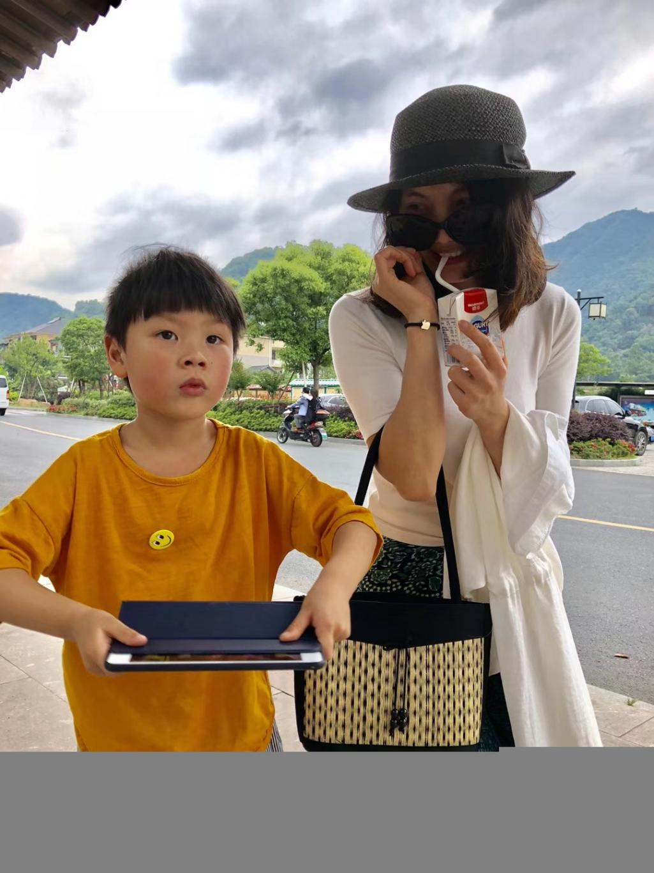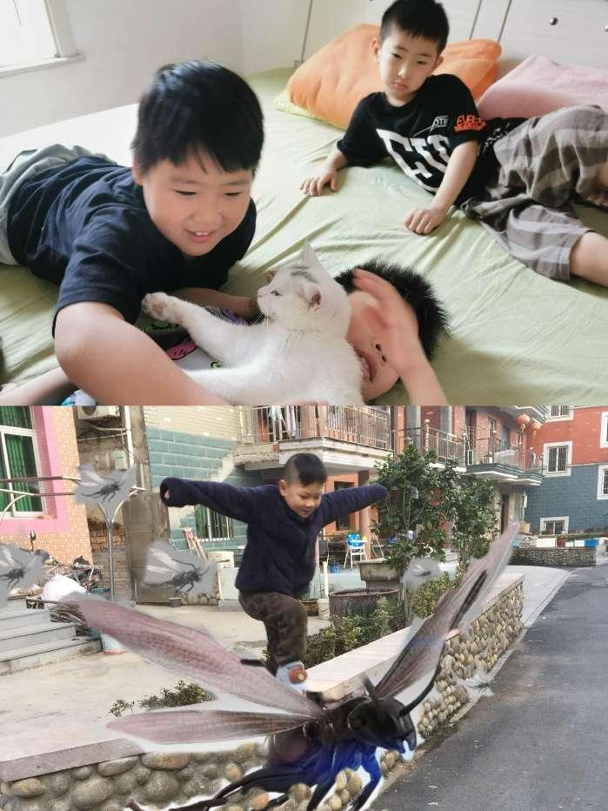

《桂仪测评：“写的过程”更精彩》
佩服珈由的设定：尽量在学校里挤出时间写完，每天“写的过程”更精彩。
佩服珈由有一次睡过去，烦呼呼也调试补完当天9意想不到。
珈由：佩服自己，过了99天，还是带笔记本去学校继续记录。

《赛妈测评：有些东西是在持续观察的》
佩服珈由的意想不到给人一种很想看下去的感觉。
佩服珈由记录的小事好像都带着心灵的那一触动。
佩服珈由的记录里有些东西是在持续观察的，比如天气，默写，老师的情绪

《盛洁测评：像日记一样》
佩服珈由对学校生活的记录，很有画面感，像日记一样。佩服珈由能持续写那么多意想不到的记录。

《黄妈测评：他不断的挑战着他自己》
佩服珈由从开始的10几个意想不到 到后面的100多个，他不断的挑战着他自己，佩服他今天的第100天，他依然坚持着，榜样着我的珈由，加油！

《水哥测评：短小精悍》
佩服珈由的作业总是那么短小精悍，没有多余的累赘；

《龙老师测评：很生活很深刻》
佩服珈由 很生活 很深刻 经常语出惊人的林教授。

《艳霞测评：具体细节，细腻感受》
佩服珈由的意想不到里有具体的细节，又有细腻的感受，他捕捉到了“老师最后一秒留作业”的生动画面…
最佩服珈由在妈妈去工作期间自己早起上学，视频记录五模块收金，碎碎念找支撑点的所有呈现，让人爱了爱了！

《张波测评：文字里很多能量空间》
佩服珈由文字里很多能量空间，和记录故事细节/落地，带来很多意想不到

《花姐测评：生命体验艺术家》
佩服珈由在学校里抢出意想不到，你可是第一唯一耶，你的书写，既美观又大方。用心记录，记录用心，关照惦念着小猫咪，妈妈，阿古，自己和身边人～——生命体验艺术家非你莫属

《珺然测评：能量密电码》
珈由，加油！你挑战着自己，突破着尝试着一个又一个新的体验，你的文字像是能量密电码，你是程序化持续稳定强烈聚焦的经典新心能量娃！

《丢妈测评：主动体验》
佩服珈由带着核心晶片主动体验，游戏设定的挑战闯关，超级帅气，你是我的榜样！

《静媛测评：提取的很聚焦》
佩服珈由对自己的两个小伙伴的特质的提取！​
佩服珈由对平常和特殊的两种情况有对比；
佩服珈由意想不到提取的很聚焦！
佩服珈由关注同学关注什么，同学喜欢什么，怎么样可以更饱满

《海玻测评：生命/生活/学习/爱好/艺术“五位一体”》
1.成长～可以一个人在家生活，能够自己照顾好自己：自己做能量餐；自己收拾锅碗瓢盆；自己洗衣服晾衣服叠衣服；自己骑自行车或坐公交车上学。
2.学习成绩好～语文能考100，（全班只有两个）
3.玩游戏还能破译它内在规律，玩出程序感。
4.生命生活学习爱好艺术“五位一体”的呈现。
5.引领能量潮流，借由桂仪妈妈的管道，去传输，传递与分享
6.引领风范：能量世界的领潮人，能量旋风，能量韵律尖尖舞动的主角！
7.年纪虽小，只有11岁，却舞动奇迹。

《丽虹测评：轻松轻盈》
佩服珈由随着感觉写意想不到，轻松轻盈轻快舒服！

《康然测评：丰富精彩》
1、佩服珈由的意想不到用清晰简短的语言记录呈现了他这位四年级小学生丰富精彩的学习生活。
2、佩服珈由的意想不到中呈现了他在自己的学习生活体验中自觉的调频调试的过程。

《杉琳测评：打包精彩镜头》
1.佩服珈由榜样了我什么水滴石穿日进有功，把周而复始的生活加上数字去刻量
2.佩服珈由的意想不到里带着一个个画面剧情的超级鲜活的【一个冷笑话，把老师糊弄一下】打包了一天里精彩的镜头
3.佩服珈由手写版的意想不到持续聚焦写下去，作为小学生写作业不耽误持续完成意想不到记录
4.佩服桂仪前言感觉到妈妈轻盈的呵护与孩子一起成长的轨迹
5.佩服桂仪与珈由彼此亦师亦友亦知己能量玩伴从珈由9个月开始似乎生命生活开始被记录被留下的，在时间的长河里抒写一个生命的故事

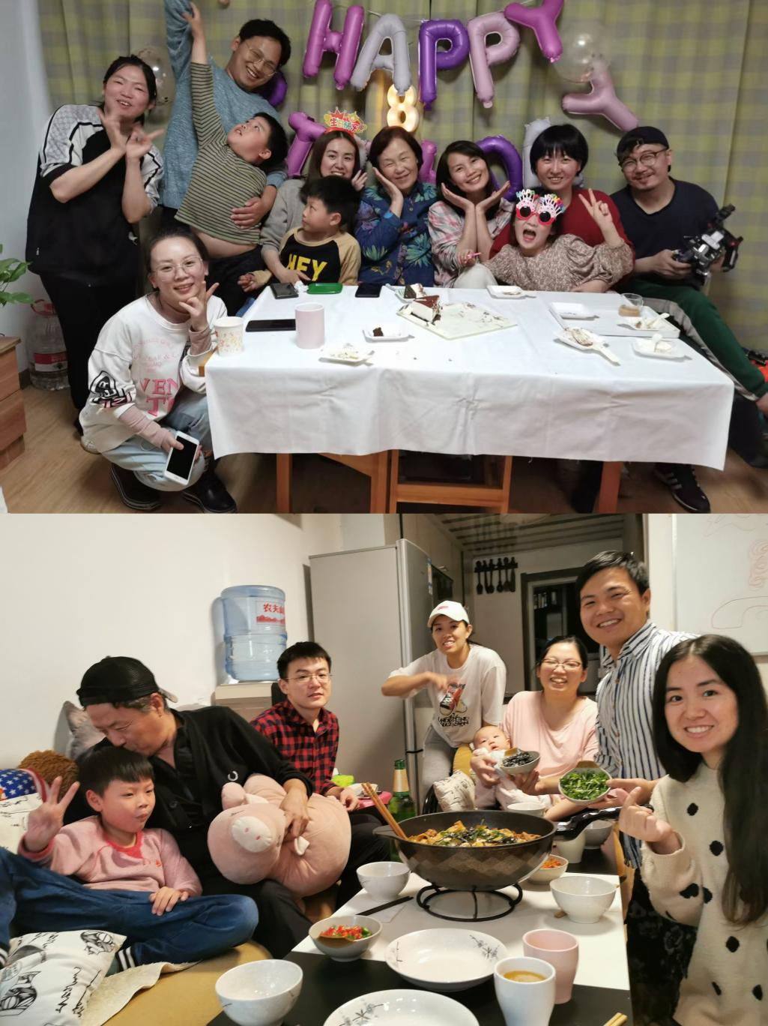

《四年级珈由同学，如何面对考试》

珈由说：今天要数学考试，我有点慌啊～我后悔承诺考100分了～
由妈：没事的～你不是已经考过100了嘛，但话说回来，目标还是要有的。
珈由：对，不能紧张。

珈由拿出一本数学书：我来看看第六单元，有没有要背的公式，哦，就是乘数，被除数这些，主要是“咔咔算”。

由妈赶紧把音乐关小，听珈由讲他容易出错的题：
“我下意识的认为会出这类题，其实有很多思维陷阱。
不像语文，错别字检查一下看得出来。

数学有算式还能检查，有些是草稿本上算的，不好检查，所以最好第一遍就做对。

英语，那就是咔咔背单词，背出来才行。
哦，对了今天语文应该会有一篇作文会布置给我们，一般我们喜欢回家写。”

①意想不到这些“提取”让我这个当妈的竖起耳朵听，小时候读书有人和我分享这个，当时不至于总是及格都很难。

②意想不到听珈由讲语文，数学，英语，考试时遇到的“易错”，反应了这些科目的特征，语文～画面，数学～逻辑，英语～听写。

③意想不到珈由发现，考试最重要的是“认真，准备好状态”。
松弛，但又不松懈。

《珈由第一次住朋友家》

1.意想不到今天我去了漏风哥家
2.意想不到今天我打算在漏风哥家住
3.意想不到最近我和漏风哥联系很频繁
4.意想不到漏风哥觉得我们这挺好玩的
5.意想不到我修正带又用完了一个
6.意想不到漏风哥带我去见了他朋友
7.意想不到漏风哥又说他爸可能不同意
8.意想不到我见到漏风哥他妈妈了
9.意想不到漏风哥家猫很黏人

《小伙伴“漏风哥”》 20241130

- 意想不到漏风哥融入新环境，有他固有的模式，也会随弯就弯，比如“吃饭，是不是可以启动吃”
2）意想不到丢妈测评到“漏风哥主动炒饭，也是启动回流意识。”很帅
3）意想不到珈由进屋没有马上和漏风哥玩耍，而是“清场”，比如阿古要不要在，比如妈妈状态怎样，漏风哥是不是轻松自在。这些确实是震频关照。
4）意想不到漏风哥听珈由说了两遍：我忘了给我妈带一杯奶茶了。于是自己那杯喝之前，给由妈倒了一杯，这是在存能量账吗？
5）意想不到漏风哥听我说饭管够才放心吃，他把自己“饭仙”的形象塑造出来，好像是可以让我有准备他也放开吃。
6）意想不到由妈说要炒饭给珈由，漏风哥说“我来露一手”。
7）意想不到吃饭期间请教漏风哥：你觉得我和珈由之间的母子关系，与一般母子关系有什么不同吗？
8）意想不到漏风哥说：一般家是和睦，你和林珈由是“比和睦还要好”的亲子关系。
9）意想不到老庄爷爷说“突破，是需要一股往上的力量，当没有找到通路时，孩子会出现各种意想不到，家长的饱满气团支撑才是关键”，那珈由昨天去漏风哥家睡，对由妈珈由是不是也是突破，给突破中找路径的另一个自己点赞。

《一起赖床》
日期：2024.11.30
体验者：11岁林珈由

17:48
嘉德罗斯（珈由）给妈妈留言：
我们又出去玩了，抱歉
漏风哥玩性太大了
大概18点半回来
尽量早回

以下是我今天的意想不到
1.意想不到今天我被漏风哥吵醒了
2.意想不到漏风哥打呼噜
3.意想不到漏风哥妈妈信仰耶稣
4.意想不到今天我起的很早
5.意想不到漏风哥跟我一起赖床
6.意想不到我们差点跟漏风哥吵架了
7.意想不到漏风哥每次都是89点回去
8.意想不到漏风哥跟我一起抓了一个娃娃
9.意想不到还真的抓上来了

《金钱概念》
日期：2024.12.01
体验者：桂仪珈由（11岁）

- 意想不到珈由一边写作文一边说“早知道不去吃火锅了，哎呀，好吃是好吃。”看来写作文的时间有点不够了。

2）意想不到我心里想：早干嘛去了？我好心带你吃火锅，还是我耽误你了？
3）意想不到我忍住了没有说什么，时间本来不够，别又花时间应付老妈的唠叨。

4）意想不到视频号收金时，突然觉得这个划过的“难烦苦燥累”能提溜出来，亦是饱满气团。
5）意想不到珈由写到尾声，很开心：快来看看我这边的情况，600字了吧，这真是淋漓尽致的一篇啊～看得出珈由把自己给写爆棚的节奏。其实珈由知道要怎么写，只是这些字的输出需要时间，需要能量。

6）意想不到我说：下次还是要写完作文再去吃火锅。珈由说：确实，但是也没多少次“下次了”，下次的作文还剩一篇，也不会那么巧赶上我们又出去火锅。
7）意想不到珈由也反应过来：星期六把作文写完是最好的。

8）意想不到吃火锅，很激活的是创造一个母子沟通的氛围场合，路上珈由和我聊起：最近花了挺多钱的。显得有点不确定这份花钱是对是错。我说：我和身边很多朋友，都是长大后才有管理金钱的概念，你现在就开始去体验，总结，我觉得很值得。
9）意想不到心灵提醒，能量置换的游戏，不是说给孩子，而是自己体验出来的分享。

《写作文写到十点》
体验者：11岁林珈由
日期：2024.12.01

- 意想不到今天漏风哥没来
- 意想不到这几天都没写作业
- 意想不到我去拿快递了
- 意想不到我买了四支水枪
- 意想不到最近花了很多钱
- 意想不到今天看大爷下棋了
- 意想不到阿古不知道象棋怎么玩
8.意想不到我和原创都在认真看
9.意想不到我们遇到了原创的同学
10.意想不到今天吃了火锅
11.意想不到我妈有火锅的会员
12.意想不到我们点的全是肉
13.意想不到肉挺好吃的
14.意想不到回去还要写作文
15.意想不到作文的题目是写一次游戏
16.意想不到我写的是一个炸弹猫的游戏
17.意想不到我写作文写了很久
18.意想不到我直接写到了十点
19.意想不到我写了两篇
+

《玩水枪》
体验者：桂仪珈由（11岁）
日期：2024.12.02

- 意想不到视频号直播时，举例昨天关于珈由一句话，由妈的不舒服暗示信号，珈由听了说：哎呀～不是！

- 意想不到由妈吐了吐舌头，听珈由“解释着”，然后接着说：看，孩子其实他并不是我想的那样想。

- 意想不到直播完第一时间和珈由拥抱道歉，珈由也早就没事了，我们探讨着，水枪 的水洒身上，算不算洗澡。

4）意想不到珈由和小伙伴设定的边界是“在洗手间玩水枪”，在客厅太难收拾了。
5）意想不到在洗手间玩水枪的游戏，它是有设定游戏规则的，是像竞技赛一样有仪式感的，用什么护具，多长时间，怎么拍下视频，都有程序的。

6）意想不到珈由说看由妈在拍视频，就是“默认可以”了。
7）意想不到珈由还设定了一个环节：接下来是“看大战视频”时间。
8）意想不到我问珈由：作业写了没，珈由说：这点作业，十分钟我就搞定。明天默写，我早上再看看，这次有一首《别董大》。

9）意想不到珈由睡前，很有仪式感的询问： “最后一丢丢果汁糖，要不一起吃完？”邀请我和他一起吃。还别说， “一起吃”的画面很美很香很定格～

2024-12-2珈由的意想不到

意想不到 还有四周就考试了
意想不到 我周六日用的是手机打的意想不到
意想不到我自行车钥匙掉了
意想不到老师把考试题讲透了
意想不到老师说打错单词题
意想不到黄距东手表被没收了
意想不到今天跑35圈
意想到我周六去见了王雨杰（漏风哥）同学
意想不到我同学的玩具被没收

《数学差4分100分》
日期：2024.12.03
体验者：桂仪珈由（11岁）

珈由：我的数学，差一点100分，两道最简单的题，居然
丢了分，考了96。
由妈：噢，你们班最高几分？
珈由：97分。

由妈：第二名耶，哇！太棒了。
我超佩服，数学考试，
能做出后面几道题目的人，你就是那样的人。
诶，你佩服自己什么呢？

珈由：这试卷很刁钻的～
比如这三道，我们组长就错了，刚刚讲完，就考，很多都没消化呢～

①意想不到老庄爷爷把珈由的“格/局”意识和“突破登顶”意识，蓝色性格的那份“追求完美”提取出来。
②意想不到蓝色性格的严谨和绿色性格的随性，各自都有特色，不去改变，放好自己的位置。
③意想不到赛妈提到气团到了，不管蓝色绿色，是可以叠加的，是可以饱满气团为大去调试的。
④意想不到由妈一听老庄爷爷讲“格/局意识”，想到的是珈由面对考试前的“准备”，确实很像布局，战略。
⑤意想不到珈由虽然重视考试，但并没有牺牲玩的时间，珈由说：对我来说都是第一次，我都要认真学。但是有的同学由于上了补习班，讲过的他忘了，没讲过的也忘了。
⑥意想不到“能量覆盖”这个词形容大人孩子“面对不同项目”的不同状态，很合适。
⑦意想不到老庄爷爷说有“格局意识”哪怕玩耍，都会与一般人不一样，想起珈由他们玩水枪的游戏，一次次升级。
⑧意想不到珈由拿出“英语笔记”给我看，他说，只要老师说了，书上又没有的，都记了。很享受那份“积累”。
⑨意想不到家长提供优质土壤很关键

《没有带笛子》
日期：2024.12.03
体验者：11岁林珈由
- 意想不到老师最近总说我字好看
- 意想不到今天要重新画板报
- 意想不到今天外面没有之前冷
- 意想不到今天没带笛子
5意想不到今天要默写
6意想不到老师说时间不够就不默写了
7.意想不到今天主科较少
8.意想不到下午没有主科
9.意想不到今天还要再写一封信

《测速体系》
日期：2024.12.04
体验者：桂仪珈由（11岁）

1）意想不到早上送珈由的时候，电瓶车后轮没气了，珈由说：这轮胎抽风了。
2）意想不到看着911公交车停在站上，我和珈由都没有跑，因为知道跑也赶不上，刚开始就会试一试。
3）意想不到阿古在公交车上和没赶上车的我们招手，我们也和他招手，很默契的接受这份安排。
4）意想不到等待的过程，珈由只问了我一次“几点了”，我记得之前都是等一会儿就有点心急。
5）意想不到珈由会告诉我，是怎么加到组长的微信的。
6）意想不到他和组长的聊天记录，也会很开心的分享给桂仪。
7）意想不到我约定好和园哥去吃火锅，珈由说他要吃麻辣烫，各自安排也很不错。
8）意想不到珈由说“写到明年”差不多了。
9）意想不到由妈听完园哥破译，很好奇珈由的“测速体系”。

《不喜欢当委员》
日期：2024.12.04
体验者：11岁林珈由

1.意想不到今天默写错了
2.意想不到考试错俩
3.意想不到我错了两个很简单的
4.意想到其他别人不会的题我会
5.意想不到我今天起得 比之前早
6.意想不到我不喜欢当委员
- 意想不到我到明年就不打算了
- 意想不到老师对我考试印象很深刻
- 意想不到她说我就那两题，不然就100分了

《孩子说“我不想当天才”》
日期：2024.12.05
体验者：桂仪珈由（11岁）

由妈：你看了“水哥” （王煜珩）的视频吗？
珈由：噢，我看了，天才是吧？过目不忘啊？

由妈好奇珈由会对水哥的哪块感兴趣，于是把水哥视频发给他，趁吃饭开心，聊聊。
珈由：接收那么多信息，一般人，脑容量有限吧？他的一只眼睛好像受伤了？是不是能量花费太大了？

由妈：我也关注到了这点，能量不够，确实会很耗我觉得。
珈由：我不是天才，也不想成为这样，就不看了。

1）意想不到珈由非常知道自己不想要什么：太过目不忘不是什么好事啊。
2）意想不到珈由说：我学习就和游戏做任务一样，说啥我完成啥，不用花费什么能量。
3）意想不到赛妈说： “珈由”这些孩子，把自己的能量护得sisi的，主打一个“打破家长的任何幻想”。
4）意想不到由妈和赛妈都发现一个现象，如果不看水哥（王煜珩）的视频，记忆就不深了。
5）意想不到当着与丢妈语音时，我说：珈由咳嗽都享受着。珈由马上说：不是。我说：咳嗽完还唱歌呢。珈由说：嗯，对。
6）意想不到今天由妈分享了关于“按时睡觉”这个好习惯是怎么养的，才懂啥叫“好习惯置换坏习惯”
7）意想不到由妈5点起床“驻颜九分钟挑战”，亦是异曲同工。
8）意想不到珈由坦诚自己零花钱花在了哪，我建议他把叠被子好习惯抓起来，争取赚能量小票。
9）意想不到由妈把浴巾“打乱”觉得更好用，逗乐了珈由。

《好好复习》
日期：2024.12.05
体验者：珈由（11岁）

1.意想不到今天作业很少
2.意想不到明天考试
3意想不到老师说考试卷子会难点
- 意想不到这次肯定考不了100分
5.意想不到我们语文还剩最后一篇课文
6.意想不到我发现其实还有最后一篇作文
7.意想不到这次我要好好复习
8.意想不到今天身体不是很舒服
9.意想不到我们师说我们的信一半都跑题了

《关于“花钱”》
日期：2024.12.06
体验者：桂仪（11岁）

- 意想不到和珈由聊金钱的使用，珈由低头不语：这么细算，我说不过你。
- 意想不到我意识到自己有些让珈由紧张了，赶紧调一调暗示信号：孩子是合理的，只是这个体验怎么收金。

3）意想不到我还是坚持看珈由的零钱明细，珈由打开来给我看，他也一个个念出来。
4）意想不到珈由把每一笔消费念出来，我们开始笑了，其实每一次“零食”都很开心好玩的。

5）意想不到珈由缕了一遍说“零食上花了挺多的”，关键是感觉“没有花在有用的地方”。
6）意想不到珈由想的“花在有用”的地方是：能不能给家里买一个打蛋器。哈哈～

7）意想不到我问他：我不在天津的时候，哪些人帮过你？你哪怕花些钱去送礼物回流她们？珈由说：你知道的，我有点社恐～我怼回去：你不社恐啊～
8）意想不到珈由记得很清楚谁帮助过他，但是没有启动实际的行动，我们聊到关于“11%”的钱怎么花。

- 意想不到打算和孩子一起看视频号，关于啾啾天堂法则花钱。

《也没考多差》
日期：2024.12.06体验者：11岁林珈由

1.意想不到今天差点请假
2.意想不到今天考试以为自己考砸了
3.意想到今天语文英语的默写没默
4.意想不到今天测了视力
5.意想不到我的视力没变
- 意想不到今天写了假条
7.意想不到发下来试卷后发现也没考多差
8.意想不到老师说我的作业写得不错
9.意想不到现在身体好多了

《“下一个好”的不确定让珈由程序轰塌》
日期：2024.12.07体验者：桂仪珈由（11岁）

1）意想不到私聊3结束，正在吃珈由中午炒的藕片，珈由说：蘸点酱油才好吃。
2）意想不到直播“周末亲子时光”是预约和珈由一起炒一个藕片，珈由中途说“我抛弃了他”。

3）意想不到“珈由测评5个新心芭比”抢了彩，一扎进去怎么就那么高帧和精彩呢？
4）意想不到超级佩服珈由调试的速率，由于藕片炒砸了，对“下一个好”的不确定让他程序轰塌。

5）意想不到珈由的示弱，不掉在事情里，客观看见由妈当时的“关注点”， “难点”，对方合理，自己也合理。
6）意想不到由妈奖励珈由吃麻辣烫，珈由说：谢谢桂桂。

7）意想不到珈由晚上吃由妈做的意大利面，说：我觉得自己很挑，我希望以后我的孩子能不那么挑。我问：哪方面？珈由说：食物。
8）意想不到由妈听完碎碎念：其实挑的是感觉吧？食
物，现在不就是一份半成品意大利面吗，你就满足了。

9）意想不到今天由妈网上买的“辅导书”回来，珈由很快打开了，说明对书不排斥。
10）意想不到打开一看，这“百科常识”范围太广了吧？作为工具，好用是关键，暂时没发现好用的具体点。
11）意想不到由妈说：这是应付考试的书。珈由说：不是，是应对考试。

《今天测评了五个人》
日期：2024.12.07体验者：11岁林珈由

22:53
- 意想不到今天漏风哥没来
- 意想不到今天做了藕
- 意想不到藕做的有点砸了
- 意想不到我今天测评了五个人
- 意想不到今天理头发了
6.意想不到我妈说这次理的比之前好看
7.意想不到我妈给我买了本书
8.意想不到明天我买的桌游就到了
9.意想不到今天吃了一个新的营养素

《听～酥脆的声音》
体验者：桂仪珈由（11岁）日期：2024.12.08

- 意想不到周日中午预约和珈由一起做一道菜，这次是随机决定“炸薯片”～发现“随机”的过程值得回味一下。

2）意想不到12:05把桌子放好，把土豆削好，放在阿古珈由面前，预料到他们一定会玩那个新手动切土豆片机，于是他们“进来了”。
3）意想不到原本想刨丝，出来的是薯片形状，特别好看，但是怎么炸薯片真不会，怎么办？

4）意想不到示弱珈由帮忙查视频教程，珈由很乐意，于是一直让珈由盯着这教程，中午靠它了。
5）意想不到珈由也很用心，琢磨着步骤和用料，尤其最后教程里很出彩好玩的那句“听，酥脆的声音”珈由一直唱着～期待着～

6）意想不到步骤是操作下来了，但是酥脆的声音离我们很遥远，软软的，珈由很沮丧：变异了～
7）意想不到不能浪费，加点酱油，还是一道美味，佩服
由妈趁着油热把鸡米花炸上。

8）意想不到我写完以上7条，和珈由嘚瑟：我快写完了～珈由立马扭哒着过来：我还没有写～然后坐在我旁边开始碎碎念，开始语音打文字。
9）意想不到晚上聊起中午的“游戏设定”，我说：其实不管做成什么样子，去做了就好。珈由在房间听到了，反应过来：确实。

《新游戏桌游》
日期：2024.12.08体验者：11岁林珈由

22:08
1.意想不到今天买了个桌游
2.意想不到这个桌游最高可以十个人玩
3.意想不到有个桌游到的很晚
4.意想不到我换了个新牙刷
5.意想不到今天有了一个刮土豆丝的机器
6.意想不到这个刮土豆丝的机器刮出来的这个土豆片
7.意想不到原来是这个刮土豆丝的机器刀片装错了
8.意想不到今天吃了火锅
9.意想不到火锅里的肉特别多

《思维导图那些事儿》
体验者：桂仪珈由（11岁）日期：2024.12.09

1）意想不到珈由晚上主旋律是玩手机，花了一点点时间写作业。
2）意想不到我第一反应，反正他能搞定的。然后会想：这个习惯真的好吗？

3）意想不到直到10点开始赶数学作业，我滴天，那个字，写得让我很想“打击他一下”。
4）意想不到心灵提醒我闭嘴，于是我尝试去看到孩子的思维导图思路。

5）意想不到珈由画思维导图，碎碎念：
这个从这沿过来～
这个是属于这里分支的
这个我打算画一个长一点的图形，写公式～

6）意想不到珈由会讲“我买的那本书上的”有趣知识点，他懂得讲与我有关的。
7）意想不到珈由吃晚餐，由妈上桌的三道菜，孩子一个个有顺序的光盘行动。好像能get到妈妈的套餐程序。
8）意想不到珈由最近用手机打字“写意想不到”，语音转文字。

9）意想不到珈由说：哎呀～营养素没有吃，然后一边吃营养素，一边打意想不到。
10）意想不到由妈让珈由帮忙拍与酷酷的合影。
11）意想不到珈由生理不接收“应付”这个词，用“应对”这样一个更闭环的逻辑来替代。

《信赖天赐能量支撑点》
日期：2024.12.10体验者：桂仪珈由（11岁）

11岁儿子珈由，正在用杯子接水，准备带去上学。
桂仪拿着相机开始拍：
“你觉得早上最难的是什么？”
珈由说：接水～
“珈由～你觉得为什么出门前家长容易和孩子着急？”珈由没吱声～

1）意想不到发现，超过正常出门时间2分钟，由妈就开始挑珈由动作慢了。
2）意想不到发现，珈由吃完早餐，不顺手收拾，我由妈有时也会挑。
3）意想不到发现，由妈一挑，珈由要花时间解释，手头的事情也不利索。
4）意想不到发现，具体哪个环节出了问题也说不上来，这应该是由妈自己可以去观察自己“出门前”的程序。
5）意想不到发现，妈妈有这些“挑剔”要正视，要包裹，而不是觉得这不对，越来越快的看见，就会更快回到正常沟通的轨道。
6）意想不到发现，珈由是敏感的，他知道晚出门可能导致赶不上车，也知道妈妈会挑，但是这需要体验的时间
空间。
7）意想不到，珈由看到垃圾袋说：你不是说记得拿下去了，怎么又还在这？这个话题，确实比前面的话题轻松多了，虽然显得有些不正经。
8）意想不到，也许珈由是随意说的，但这成为由妈换频的一个支撑点，佩服自己总是信赖孩子这里有这个支撑点。
9）意想不到，路上我开始开心起来，请教珈由一个问题：人与其他物种不同是什么呢？
珈由：人有情绪？情感？
我心里想：不但有，而且很丰富多变啊～
这又成为一个支撑点，让自己懂了

《差点没赶上公交车》
体验者：11岁林珈由日期：2024.12.10

- 意想不到今天赶的很紧
- 想不到差点没赶上公交车
- 意想不到今天有音乐课
4.意想不到我又没带竖笛
5.意想不到今天在音乐课上捡了辆玩具车
6.意想不到今天和原创阿古玩桌游
7.意想不到今天漏风哥上课后服务
8.意想不到今天语文又打印了很多东西
9.意想不到我加了我两个同学的微信

《从“散着”到“闭环”》
日期：2024.12.11体验者：桂仪珈由（11岁）

1）意想不到由妈今天早上，从走出房间，就开始计算着，我会去干哪几件事情，发现关键在这顿早餐～
但在“早餐”同时，好像还在“寻找”着什么。

2）意想不到还发现——早餐也吃好了，然后这些东西，也准备好了。但是就是“到时间了还出不了门”～
3）意想不到看到珈由的书包，拉链没拉上，也没有提到门口桌子上。

4）意想不到，外套什么时候穿，红领巾什么时候带，是一个一个「散着的」。这是不是就是啾啾说的“不闭环”呢？
5）意想不到如果意识还在其他地方，马上要出门，在两三分钟之内，要完成这些零零碎碎的这些事情～而且要行云流水，他必须养成生理习惯。

6）意想不到这些迷迷糊糊的状态，比如“拿了红领巾，忘了背书包，拿背了书包，忘了穿外套，穿了外套，忘了上厕所”这些其实自己出门时也会遇到。
7）意想不到是跟那个时候的能量状态有关系。

8）意想不到由妈说：珈由，你有没有发现，同样是这个时间点起床，同样是这个早餐也吃完了，你看关键就是
在出门前的那几分钟，是不是“真的准备好了”？
9）意想不到与珈由不断触碰“上学出门前”空间，会更清晰自己正在走一条怎样的路径，这也是自己今天和章老师见面更加自信饱满的原因吧？

《最近压力比较大》
日期：2024.12.11体验者：11岁林珈由

1.意想不到今天我忘把打印的东西带上了
2.意想不到最近又要考试了
3.意想不到明天早上要默写
4.意想不到明天下午最后一节课考试
5.意想不到我感觉我们明天下午会很紧张
6.意想不到最近默写会很多
7.意想不到最近压力比较大
8.意想不到今天猫又尿到我床上了
9.意想不到我最近用的都是手机打意想不到

《漏风哥佩服珈由的“红温体质”》
体验者：桂仪珈由（11岁） 日期：2024.12.13

1）意想不到给珈由电话问他到哪了，要不要去接，他说：我公交卡不见了，我用支付宝刷的。
2）意想不到我没有听清，又问了一遍：怎么坐公交车？珈由怼了过来：你没听我讲话吗？

3）意想不到我也怼了一句：啥意思啊～然后挂了。
4）意想不到去公交站见到珈由，看到旁边的漏风哥，我觉得“白来了”有点小烦烦（因为珈由会和漏风哥一起走的）。

5）意想不到珈由看到漏风哥的时候，是第一时间发了信息给我的，只是我在骑车没看到。
6）意想不到漏风哥已经是第二次说：我佩服林珈由，他很容易红温。原来，他真的觉得珈由“这个表达”是非常棒的，虽然有时看起来兴奋过度。

7）意想不到漏风哥说他如果有这个特点，在学校就不用特意练习，与同学沟通会更顺。
8）意想不到阿古，珈由，漏风哥吃饭时，每人说了一个“佩服”，阿古佩服桂仪烧的肉和馒头片好吃，珈由佩
服桂仪做了三个人可以吃的菜。
9）意想不到漏风哥说的“佩服”给人感觉，在他心里很久了今天才说出来。

《每周会屯很多垃圾》
体验者：11岁林珈由日期：2024.12.13 22:40

- 意想不到今天把作文发了
- 意想不到又要写新作文了
- 意想不到周日我打算去我们班队长
- 意想不到今天漏风哥请假了
- 意想不到他在公交站那等我
- 意想不到漏风哥和我们出去玩了
- 意想不到今天我公交卡不见了
- 意想不到我在我的餐包里找着了我
9.意想不到我每周会屯很多垃圾

《听珈由聊好特效》
日期：2024.12.14体验者：桂仪珈由（11岁）

- 意想不到周六早上，珈由起床时间是7点多，8点时，母亲我开心的进了珈由小朋友的房间，拍照，珈由没有抬头，但并不妨碍。

2）意想不到早餐“什么时候吃都可以”是最难办的，于是预约了“一起吃饭空间”的母子空间。
3）意想不到煮面时，我开始碎碎念：今天的面我打算少放点盐～放点西兰花～说给自己听，也说给珈由听～

4）意想不到坐下来吃早餐，珈由放下手机开始吃面，把面挑老高，嘴巴呼呼吹的动作，很激活。
5）意想不到问他：植物大战僵尸这个游戏，吸引你的是什么，他说：就是要懂他的规则，不然就很难。然后就懒得回答。

6）意想不到感觉聊不到什么激活的话题，于是不打算聊了，但是刷牙的时候突然想起“749局”这个电影～尝试
问珈由：你看过吗
7）意想不到珈由突然说：我知道啊，这个电影很多人吐槽的，观感不好。
8）意想不到关于什么是好的“特效”，珈由举了很多例子，他说：像这个电影，每一帧都在烧资金，用坏8个电脑。（具体怎么说的，有拍下视频，传在视频号，不然精彩都错过了）

9）意想不到这个聊天会让由妈看到孩子手舞足蹈，能量上来了，自己也更饱满，美好饱满的一天同时也开始了。

《孩子的坦白》
体验者：桂仪珈由（11岁）日期：2024.12.15

1）意想不到，周末，珈由说：我的期待是能顺利去找他同学玩，下午4点去，上午可以和阿古原创他们玩～
2）意想不到，我问他：那你有没有对“自己一个人时”的期待呢？珈由说：这是一个好问题。

3）意想不到，当我问他：什么游戏是你真的喜欢玩的呢？珈由也说：这是一个好问题。
4）意想不到，他想了一下不好意思的捂嘴笑：我期待我的作文可以写完～
我问他：怎么不现在写，11点阿古来，11点前写完呗？

5）意想不到，珈由说：我一般是晚上写，因为那时会想想明天的下场，能感知到不写完/不写好的危险。
6）意想不到，我听完居然是哈哈大笑，是不是觉得自己也半斤八两，被说中了呢？

7）意想不到，抓怕这一刻，觉得激活，现在的优质视频作品，我发现是看的人既轻松又能有自己的思考就很棒，珈由很多思维表情都让我想抢拍下来。
8）意想不到，本来想去休息一下，被珈由的坦诚逗乐了，笑的精神了，他说：你教我打斗地主吧～我说：好啊！虽然我也半吊子，但教11岁男孩玩牌这个体验是好玩的。

9）意想不到，我拿起吸尘器干活，珈由第一次看我用这个，对那根线的长度觉得好玩，于是我负责前线，他帮我把线捋顺，各自做自己舒服的那个领域。

《这周考试特别多》
日期：2024.12.15体验者：11岁林珈由

- 意想不到今天要写作文
- 意想不到明天有数学考试
- 意想不到听老师说下周和下下周考试特别多
- 意想不到今天玩了VR
- 意想不到今天本来今天打算去同学家的
- 意想不到周末这两天我起的都很晚
- 意想不到今天语文打印了很多东西
- 你想不到最近打印了那么多东西我很好奇能不能做完
9.意想不到语文这个东西是可以打印也可以不打印

《珈由：要的是幽默，人好，能胜任，能抗压力》
体验者：桂仪珈由（11岁）日期：2024.12.16

1）意想不到关于珈由吃“早餐”，从一年级走到四年级，还真是由妈在经营一个“早餐空间”，而不是技术上有多大的提升。
2）意想不到每天出门前有一个激活的点，也是自经营“上学前空间”开始去拍摄的，最近竖屏的视频放视频号，也是一次升级提纯吧？

3）意想不到今天珈由讲“不打扰起床，还能赖床”，真心佩服孩子能这样去与“闹钟”玩。
4）意想不到珈由说：大部分人想自然醒，是因为他们（被闹钟闹醒）有起床气，而我听到闹钟的感觉是：我还可以继续睡。

5）意想不到由妈编辑视频之后，取了个题目：有限条件内，把被动起床变成主动起床～听珈由讲起床逻辑～
6）意想不到最近由妈发一批珈由视频，都是自己非常喜欢，不去考虑别人会怎么评价。

- 意想不到珈由今天听一个身心灵导师说：学习是为了能更高级的玩。
他说：他说的不对，现在研究生都找不到工作，人家要的是幽默，人好，能胜任，能抗压力。

- 意想不到珈由晚上依然有咳，一咳为什么由妈就本能的 心 会被牵着，用怎样高维空间思维习惯置换呢？

9）意想不到珈由的数学考了89分，他都能讲出来哪里丢分了。

《最近状态》
日期：2024.12.16体验者：11岁林珈由

- 意想不到今天考的不太好
- 意想不到今天英语考试了
- 意想不到今天数学考试了
- 意想不到我最近状态不太好
- 意想不到我希望我真正期末考试的时候能考的更好
- 意想不到我希望真正期末考试的时候我有更多的时间检查
- 意想不到我妈说不写意想不到的话可能会忘记今天的事
8.意想不到差点数学要打印的东西也忘了
9.意想不到最近打印的东西太多了比三年级打印的东西多了不知道几
倍

《珈由：你的反应不太对》
日期：2024.12.17体验者：桂仪珈由（11岁）

1）意想不到今天珈由放学回家，由妈骑电瓶车带着他看上去很开心：我英语考得不错呢，98分。
2）意想不到我比较轻的声音说：哦，那真的是不错。珈由说：你的反应不太对。
3）意想不到我赶紧重新反应一遍：哎呀～真的很棒啊！
4）意想不到珈由说：那还差不多。
5）意想不到这里面有一个容易让人产生混淆的点，激活由妈的是98分，还是孩子自觉想激活妈妈的起心动念？
6）意想不到视频号直播，赛妈把“孩子主动想和家长聊聊”及“孩子知道怎么激活能量”拎到重点上来，特别帅气。
7）意想不到珈由对“宁愿挨家长揍也不好好学”的现象是不理解的。
8）意想不到我和珈由聊了“是否成绩论英雄”的话题，珈由其实非常知道，成绩只能代表一部分。
9）意想不到观察珈由，比起成绩好，其实他更看重“上学这个游戏”怎么玩才能更饱满。

《明天又要考试》
日期：2024.12.17体验者：11岁林珈由

22:34
- 意想不到今天英语考了98分
- 意想不到明天早上又得考试
- 意想不到明天还有默写
- 意想不到今天语文作业很多
- 意想不到今天原创来我们家了
- 意想不到今天回来的很早
- 意想不到最近忘带纸了
- 意想不到明天最好记得带纸
- 意想不到数学草稿纸用完了

《喜欢吐槽的你》
体验者：桂仪珈由（11岁）日期：2024.12.19

1）意想不到今天视频号直播，会“聚焦”在珈由早上的微表情“吐槽”。
2）意想不到珈由那句“都快烤糊了”感觉到速率很快，要与自己的心很近，真实又能释放这份难烦苦躁累。
3）意想不到园哥更从“吐槽”怎么连上测速自己，因为声音/表情这些都是骗不了人的。
4）意想不到赛妈会感受“吐槽者”与“被吐槽者”怎么吐槽才是能量往上走的。由妈当时是有点反应不动，后面越来越觉得很激活。
5）意想不到吐槽者懂得根据韵律波，随时换频切换位置关系交易也是很重要的。
6）意想不到珈由听我说垫子卖了100元，有想“打主意”但立马收回去，哈哈～
7）意想不到珈由和原创的“男孩子爷们儿劲儿”，他让我“先撤可以吗”？
8）意想不到晚餐也好，早餐也好，由妈越来越离不开具体的支撑点，赖在饱满气团。
9）意想不到由妈喊了一声“抓紧时间睡啊”，珈由一边出来吃营养素，一边说“OK”

《语文不是上课认真学就可以完美应对的》
日期：2024.12.19体验者：11岁林珈由

1）意想不到数学考了99.5
2）意想不到分丢在一个很小的题上。
3）意想不到我语文考了91。
4）意想不到我语文的天赋是最差的。
5）意想不到语文就是笔记，赶紧记，不记考试也复习不了，要强迫自己记，不然瞎填没有用。
6）意想不到英语上课认真学就行。
7）意想不到语文不是上课认真学就可以完美应对的。
8）意想不到数学英语不用怎么复习。语文要好好复习看那些东西。
9）意想不到英语现背现默就可以记下了。

《“你上去了，就有油了”》
日期：2024.12.20体验者：桂仪珈由（11岁）

1）意想不到今天珈由的“吐槽”又有亮点：语文学这些容易出错的音调有什么用？以后上班领导会在这方面纠正你吗？比如氛围（第一声不是第四声）
2）意想不到这些繁琐的语文知识点，可能到了期末，要“都掌握”真的有点费劲儿吧，由妈也暂时没什么好说的。
3）意想不到刚刚珈由汇报：我今天要晚点睡，要做一个“船”的脚本。由妈心想：这娃和娃妈心都够大的，大部分现在都在加紧复习吧？
4）意想不到再次被珈由“制作脚本”时手指滑动那些代码参数的速度惊到了。
5）意想不到那么复杂的“参数设定”，珈由一看“那几条船”的节奏，就马上能知道怎么调整，这是哪方面的敏感度呢？这是不是wubai看到，用“天才”形容的领域呢？
6）意想不到早上珈由和阿古，对上哪趟公交车有了歧义，阿古已经上去845，珈由居然没动，等下一辆，这就有点尴尬了。
7）意想不到阿古从车上下来了又和珈由一起等后面那辆大的公交车，哎呀～服了他们。
8）意想不到珈由也是巴不得后面那辆速度快点，但有点堵了，珈由说：是不是没油了？阿古神补刀：你上去就有油了。哈哈，笑一笑尴尬都冲走了。
9）意想不到珈由会把这个对话，在上车前扭头和我去分享，也是，这么激活的元素不分享就浪费了，多开心一个是一个。

《明年生日之前应该能破200吧，希望》
体验者：桂仪日期：2024.12.20

1）意想不到阿古的灵感突然爆发
2）意想不到然后给我做了一大堆东西
3）意想不到他的灵感爆发，比如说这个海洋力图，就是这个场景搭建都是他自己做的，还有铁链支撑，然后那个传送门，也就是我自己整的了，因为他做了个海龟系列的一个角色，然后他觉得海龟就比较匹配这个海。
4）意想不到阿古呢，怎么还让我也被迫的跟着他创作那些东西。
5）意想不到阿古好像很多时候对一个世界感兴趣，特别是对这种创造游戏的世界感兴趣，都是因为我。
6）意想不到因为他认为我这个制作的啊挺好的，就可以让我给他闯一点成就出来。没想到我这个游戏游玩人数已经快超过130了。那我觉得好像明年生日之前应该能破200吧，希望。
7）今天英语又考试了。
8）今天语文默写了。
9）意想不到老师说语文如果写全对的特别少。然后我呢就现在全对之一，不过我现在也看不明白，我应该是全对的。

《学习大佬做脚本》
体验者：桂仪珈由（11岁）日期：2024.12.23

1）意想不到珈由说他第一节课，数学考试失利了，81分，与之前不同的是，已经非常平静了，没有之前的波澜。

- 意想不到问珈由会不会因为手机游戏玩开心了，就影响睡眠时间，珈由说：我玩这个为了刷存在感，更新。
- 意想不到珈由演示了一遍“电子斗蛐蛐”，他很知道哪些我不用看，会快进。

4）意想不到测试不同角色的体验感，最后“定价”“分享”。
5）意想不到想请教他关于在学校怎么安排写作业的，没有找到请教的感觉，先聆听是最顺畅的。
6）意想不到比较在意有多少人玩过他做的游戏。
7）意想不到珈由会碎碎念：寒暑假的时候，才有时间嘛～
8）意想不到珈由学习“大佬”做脚本的路径，主动好学的劲儿。
9）意想不到由妈是晚上睡前拿着手机去“采访”的，每天哪些作品是呈现程序化提升的呢？

《预约背作文》
日期：2024.12.22体验者：11岁林珈由

1.意想不到今天肚子很痛
2.意想不到今天本来打算去同学家的
3.意想不到最后因为腿疼没去
4.意想不到今天做了很多脚本
5.意想不到下周四要考作文
6.意想不到下下周要考试
7.意想不到今天我背了作文
8.意想不到我没背完
9.意想不到我要在周一周二周三回来背

过年七天乐

《身边的人都那么可爱》
日期：2025.01.27体验者：桂仪

- 佩服妈妈，中午米饭不够，气氛有点尬，但是她有自己的程序。晚餐早早的做好，弟弟装饭的时候，妈妈逗着：终于吃上米饭了吧～哈哈

- 佩服妈妈，对爸爸很呵护，同时她体验过来，发现：想让别人改变，对方不同意，千万别为难自己。

3）佩服爸爸，和他孙女的画面实在太美好了，一起唱歌，一起写毛笔字，大家都说孙女从小长得像爷爷。
4）佩服弟弟，约着奶奶，他媳妇，还有我和珈由一起逛街，那照顾女生的劲儿，还有自己付出之后绝对不会肉埋饭里，把感受说出来很真实可爱。

5）佩服弟弟，给珈由出难题：你付钱给我买…发现珈由他还没启动对接程序，一旦启动，双方的对碰会不得了。
6）佩服彦姝，她19:11和我们“玩百问”一秒钟启动，怎么那么有“类比体系呢”。

7）佩服奶奶，看她系植物的藤条，怎么那么静心满韵律
美呢？
8）佩服珈由，他从房间跑下来，说：我被外公气死了…他一直问我问题…难怪舅舅会和他急～从小可能就感受这些。
9）佩服弟弟，吃完饭，留在饭桌好一会儿听奶奶妈妈姐姐的聊天，起心动念就很心红。
10）佩服自己，感受每个家人之间的管道是不是舒服通畅，去拾遗补阙～

《珈由VS外公VS舅舅》

日期：2025.01.27体验者：11岁林珈由

1.意想不到今天我外公来找我问成绩
2.意想不到我发现我无论回答什么他都要去引出下一个问题
3.意想不到我感觉我还是要去训练我的应对能力
4.意想不到外公其实他所问的问题无论是啥其实都是想让我别玩手机了
5.意想不到今天彦姝很喜欢哪吒
6.意想不到彦姝很能激活气氛
7.意想不到彦姝一直说自己是哪吒三太子
8.意想不到彦姝是哪吒的小迷妹
9.意想不到今天舅舅让我买‘‘佩奇’’
10.意想不到我以为这个佩奇是小猪佩奇里的佩奇结果是一种吃的

《两套体系》

体验者：桂仪珈由（11岁）日期：2025.01.28

1）佩服奶奶摘洗小小香菜，洗的时候，很干净，没有土，没有杂草，看着就觉得很美。
2）佩服自己一起与奶奶摘香菜苗苗，才有机会看到奶奶伸手去摘的场景，韵律真的不一般，让我想起水哥。
3）佩服自己把梳子给两个叔叔，和奶奶，还有堂弟各一把。
4）佩服自己，19:11调试震频后，发给爸爸2000元红包。
5）佩服视频号直播空间，由于由妈除夕和弟妹聊天，错过了时间，但是依然打算“直接进入直播”，这份搅动，反而让这个除夕变得震频提升有刻度。
6）佩服赛妈的“在线”，两套评价体系，怎么清醒又懂得饱满气团为大，身边人的饱满亦是我们饱满的一部分。
7）佩服宙蒙与妈妈的聊天，聊聊彼此心里话。
8）佩服自己15:30及时反应过来去主持私聊3，找到楼顶这个“秘密基地”也是不容易的。
9）佩服珈由的报答计划，拿出11%去激活别人。

《我比前几年更有勇气了》

日期：2025.01.28体验者：11岁林珈由

1.意想不到今天亲戚们都来了
2.意想不到今天我比前几年更有勇气了，敢和小外公聊天了
3.意想不到我收了很多红包
4.意想不到外婆给我的红包最多
5.意想不到我还要分出11%来激活别人
6.意想不到今天去洗了个澡
7.意想不到舅舅一上来没发现我们，被吓了一跳
8.意想不到今天大家因为是除夕夜，所以睡的比平时晚
9.意想不到我把我的红包留了1200是因为快到12岁了

《田埂送祝福》

日期：2025.01.29体验者：桂仪

1）意想不到“红包话题”，珈由破译“11%”背后，是让我们养成怎样的习惯。
2）意想不到珈由一说“这不是完全给我们的钱”，我感觉到孩子瞬间跳出三维。
3）意想不到珈由的发现：感激之心激活了之后才是真的去对接-
4）意想不到今天由妈会让珈由独立去跟着舅舅去玩。
5）意想不到珈由面对没有自己爱吃的，但依然融入着与大家一起吃。
6）意想不到珈由对舅舅的幽默很佩服。
7）意想不到写完珈由关于红包的文章就可以下楼早餐。
8）意想不到把视频编辑完，由妈奖励自己去田埂上玩。
9）意想不到去田埂上连着把一些送出祝福都送出去了。

《和亲戚去爬山》

日期：2025.01.29体验者：11岁林珈由

1.意想不到今天去跟很多亲戚去爬山了
2.意想不到上面很堵
3.意想不到过年了哪都很热闹
4.意想不到我舅舅回来的路上就猜到要写意想不到
5.意想不到爬山的时候总迷路
6.意想不到我们总是到处找对方
7.意想不到今天我和我妈去花了11%
8.意想不到爬山的时候总会有一些小刺扎在我腿上
9.意想不到彦姝很喜欢在我们房间玩

《全家总动员聚集赣州》

日期：2025.01.30体验者：桂仪

1）意想不到珈由融入由妈12人组成的家庭，更能找到位置了，舅舅舅妈表妹，小姨姨父表哥表弟，外公外婆。
2）意想不到四个女生化妆，其他老人，男生和孩子，需要“等待”，这个空档是需要提前安排好的。
3）意想不到姐弟三个感情不一般，彼此呵护，没有任何抱怨，爸妈也是看我们开心，他们也开心。
4）意想不到珈由玩刮刮乐的心态是“及时收手”，舅舅的就是赚的都再次花进去。
5）意想不到舅舅设定“谁先摸到天花板，他就给对方100元”，让珈由觉得舅舅很有童心。
6）意想不到爸爸晚餐时要喝一点小酒，我在点餐里悄悄加上了，妈妈说：我总是宠着老爸，哈哈～
7）意想不到化妆到一半，其实自己已经后悔了，感觉一个人不开心，自己也会受影响。这时只能交给韵律波，这套服装，能不能拍出好照片也只能交给摄影师。
8）意想不到舅舅睡前还跑来和珈由约定：明天我们继续玩，看哪吒2～珈由说：今天我啥也没玩～
舅舅说：这我就要说你了，我们是男生，我们不拍照，当然“服务女生”就是我们的事情。以后，感情问题，找舅舅～哈哈～
我和珈由面面相觑，笑的合不拢嘴～
9）意想不到第一次感觉家人之间的窍穴大于言语，莫名感动。

《珈由游赣州宋城》

体验者：11岁林珈由日期：2025.01.30

1.意想不到今天去了小姨家
2.意想不到小姨给我们买了很多零食
3.意想不到君豪和舅舅比谁能先碰到天花板
4.意想不到舅舅说谁先碰到天花板就给谁100块钱
5.意想不到我觉得舅舅很有童心
6.意想不到今天去了宋代古城
7.意想不到小姨给我们买了奶茶喝
8.意想不到我们很多人在奶茶店里坐着
9.意想不到店员说我们那么多人就买三杯奶茶还占那么多座
10.意想不到似乎除了我没有人发现说的是我们
11.意想不到我们在奶茶店坐了三四个小时
12.意想不到我们好不容易出来还是去外面坐着啥也没干
13.意想不到除了外婆和小表妹其他女的都去化妆去了
14.意想不到化妆化了很久
15.意想不到我们去刮了刮刮乐
16.意想不到一刮刮刮乐中了30块钱
17.意想不到舅舅非得继续刮导致后面也没赚亏了20
18.意想不到后面君豪浩宇耐不住最后和他爸爸先走了
19.意想不到我们去拍了照
20.意想不到除了全家福都是化妆了的去拍
21.意想不到晚上还有游行
22.意想不到晚上的游行很多人
23.意想不到我们卸妆又卸了很久
24.意想不到我们吃饭的地方挺简陋
25.意想不到今天竟然会有这么多人
26.意想不到吃饭的时候彦姝也耐不住了
27.意想不到至少一路上两个小宝宝还是挺乖的
28.意想不到我们回去的时候有想过去小姨家睡
29.意想不到最后思考了办法之后还是回来了

《初三大姑请看哪吒2》

体验者：桂仪珈由（11岁）日期：2025.01.31

1）意想不到早上珈由醒来看了我一眼，我们同时听到外公在隔壁唱歌，珈由说：这个闹钟挺高级的。
2）意想不到我和珈由同时写意想不到，很多记忆都是相关联的，但他的感知/提取/输出快很多。
3）意想不到我今天和弟弟坦白，晚上9点有事要到家，他没有耽误自己的事情，也没有耽误我的时间节点，让家人都很自然和谐。
4）意想不到珈由看电影的时候一直转头和舅舅讨论剧情。
5）意想不到珈由早上有点不好意思但又很大气的说“手机里没钱了”，我问他转多少，他说：为了防止我乱花，先50吧。
6）意想不到今天关于花钱，怎么花就到了自己的那个感觉，其实珈由的“标准”是很高的，想起他送给由妈的生日礼物。
7）意想不到今天回来，妈妈在门口，等着给弟弟开院子的门，才好停车，那个画面特别温馨。
8）意想不到宙蒙舅舅建议珈由：什么吃的先尝一尝，真的不喜欢再决定不吃。珈由听完尝试的敞开度明显上升。
9）意想不到不同的孩子，他们对于“心红”，对于能量的刻度，有自己独立的辨识和追求。

《75一张的电影票性价比高不高》

体验者：11岁林珈由日期：2025.01.31

- 意想不到今天去看电影了
2.意想不到电影票很贵
3.意想不到看电影是我妈请的客
4.意想不到舅舅认为电影票贵里头的设施就会比较豪华
5.意想不到但其实里头还是挺普通的
6.意想不到舅舅有点失望
7.意想不到这几天彦姝一直吵着看哪吒
8.意想不到彦姝看的时候总是换位置
9.意想不到我妈给彦姝买了个哪吒的杯子

《初四姐姐拜年不在线 弟弟撑场》

体验者：桂仪珈由（11岁）日期：2025.02.01

1）意想不到视频号直播话题，依然是和珈由的那么几句聊天，就找到了感觉。
2）意想不到由妈看11岁玩着游戏的儿子，依然很饱满～
采访他说：你在玩啥
他说：玩游戏，玩别人设计的游戏～
我说：什么感觉
他说：“感觉他这个脚本做的很好，会想着他这个程序是怎样的。”
“我在拆分，第一部我已经知道怎么制作了，第二部我还没思考那么多。”

3）意想不到老庄爷爷会特别敏感家长“没有自己的目标和指向性”对孩子的好处。
爷爷也会对阴性隐性生命意识体的存在空间很敏感，表象背后的势头。
4）意想不到今天老爸想找玩伴和他玩，居然第一个找的也是5岁彦姝，我也喜欢和彦姝玩，于是我们三人玩。
5）意想不到老爸不那么反对拍视频了，有镜头支撑，爸爸可以尽情绽放他心灵的声音。
6）意想不到老爸的格局很大的，他关注《易经》里的“变化”，关注“圣经”的天地万物。
7）意想不到中午我主厨泰式火锅，和弟弟及彦姝去买虾很给力，妈妈地里的蔬菜供应很给力。

8）意想不到下午我提出去小姨家，但是我的状态很不在线，多亏弟弟很会聊天。
9）意想不到从小姨家回来，躲在被子里睡了一觉，听了黄妈选的啾啾视频号直播，能量回升。

《今天吃了很多果冻》
日期：2025.02.01体验者：11岁林珈由

- 意想不到今天吃了很多果冻
- 意想不到今天大家吃了火锅
- 意想不到彦姝今天太活跃了
- 意想不到今天去了我妈的小姨家
- 意想不到他们家有很多动物
- 意想不到上一年还有很多小
- 意想不到我在那里吃了很多板栗
- 意想不到这几天有很多放烟花的
9.意想不到我妈说可能小姨会来

《托起爸爸的人生故事》

体验者：桂仪 日期：2025.02.03

1）意想不到和珈由依然继续写“意想不到”。
2）意想不到今天珈由面对外公很自然的一句“关于感激的教导”，反应让我非常好奇，于是刚好在蚁阵中的去破译证伪。
3）意想不到老庄爷爷说孩子也是需要测速定位的，这让我这个妈妈反应过来，亲子间，其实需要平时把回流管道，也就是好习惯，建立好。
4）意想不到外公的“第三方”舆论，也是可以使用好的，珈由是愿意就“感激”付诸行动的。
5）意想不到激活能量后，可以把“珈由的9天意想不到”文字作品，及对弟弟女儿的观察记，发到家人群里了。
6）意想不到看“珈由的意想不到”非常激活我。
7）意想不到今天想起另一个自己，会超级感激，比如丢妈，树妈，园哥，表哥，花姐，丁双大哥～
8）意想不到并没有多谈关于“感激”，而是去托起他的
人生故事，饭桌上很激活。
9）意想不到给珈由泡蛋白粉，顺便告诉他：这个行为你去做就可以很激活你妈。珈由眼珠转转点点头。

《我和妈妈去爬树》

体验者：11岁林珈由日期：2025.02.03

- 意想不到今天我和外公聊感激
- 意想不到今天彦姝走了
- 意想不到明年再见到彦姝都已经开始上一年级了
- 意想不到今天去外面买了很多零食
- 意想不到今天去爬树了
- 意想不到我和我妈都有点害怕
- 意想不到我给我妈拍了很多张照片
- 意想不到每年一见亲戚其实还是要珍惜的
- 意想不到没有了彦姝就少了很多意思

佩服系列

《珈由的“创游世界”》

1.佩服珈由在追求作品精致的路上，遇见了知己，如此幸运见证这份遇见的过程，
2.佩服珈由“向大佬学习”的谦虚，同时非常会对韵律，懂得什么叫情绪价值。
3.佩服珈由对接的不是粉丝巨多的那种，而是自己技术艺术化路上很踏实的阶段，靠作品交流。
4.佩服珈由很投入与对方的交流，呵护朋友的特质，是可以隔屏感觉到的。
5.佩服珈由帮助对方完成他没法继续完成的作品。
6.佩服珈由“持续打磨”创游世界的“角色创作”
7.佩服珈由程序化上传，介绍自己的作品到对应的圈
子。
8.佩服珈由在不同平台遇见不同圈子的“同频共振”知道自己作品激活的人群。
9.佩服珈由在这份靠自己的实力创作，遇见同频的体验中，变得越来越自信。园哥说～（孩子）他想要粉丝，他的能量联动机制 会提升/互动/人际关系会提升，人角的认知会提升

《行动比“那个念头”快》

10.佩服珈由看到由妈从洗手间捡到手机，第一反应是交给机场的工作人员。
11.佩服珈由面对来电。第一反应是惦念对方“我们捡了一部手机”生理特别能感同身受对方。
12.佩服珈由，回来后由妈为他“有没有想占为己有的想法”。珈由说“有，但是嘴比那个念头更快”
13.佩服珈由，设想了一下这个手机如果“占为己有”也会不好意思用的。
14.佩服珈由，发现由妈把这个过程拍下来，后来回看时，逗着说你这是在良心回放！吗
15.佩服珈由融入整个波段，但跳出融入另一波段也非常速度，换频的速率特别酷。
16.佩服珈由语音“邀请阿古，原创来家里玩”特别正式“我想邀请你来我家玩”
17.佩服珈由一回来就给猫咪加水，铲屎。
18.佩服珈由“积攒”了好几天没洗的头发，很幽默的说，很多天没有洗了，所以准备也要多一些，时间会晚一些～
19.佩服珈由为了游戏能玩嗨，买道具，组蚁阵，寻找支撑点，是特别愿意投资花钱的。
20.佩服珈由睡前说“晚安”，程序启动，律进入正轨。

《珈由聊流量最高VS质量最高》

21.佩服珈由开始“接活儿”，说：哎呀～这个效果要怎么画出来呢？
22.佩服珈由说“我之前玩创游，没有一点人际关系，现在不一样”由妈预约他怎么看待现在的这些“作品为串联”的人际关系？
23.佩服珈由分享自己“赚取金豆来源”之路，很有成就感，之前是看广告，现在是有人买自己的商品。4）佩服珈由说“最低能提现100，要攒比较久”，他知道2个空间频道的切换。
24.佩服珈由说“现实赚到100，不好说”这是不是珈由不说没体验过的事情？
25.佩服珈由说到“创游里赚到100，其实很好时”，脸上都是幸福。
- 佩服珈由取网名“电线叉座”有故事。
- 佩服珈由，分享现在和之前做的特效的效果对比。
- 佩服珈由也分享了哪个是“流量最高”一34次购买，20个点赞，4个收藏1000多人观看。
哪个是质量最高，他们认为，我自己也认为，但是关注量不多--19个赞，但是大佬级别的朋友都【过来了】。

《锱铢必较》

- 佩服珈由答应给一个朋友做动画，原因是“佩服对方能开口”
30.佩服珈由一边静心慢的去做，一边碎碎念：他不会做动画，他不知道为什么要用这么长时间吗？
31.佩服珈由，一会儿说：算了，我就不那么高帧了，一会儿说：做好了我还是很有成就感的。
32.佩服珈由，会预约“半小时后应该可以完成”
33.佩服珈由。“我决定还是要一些报酬”而且要的很顺
34.佩服珈由，画角色的静，和阿古珈由玩游戏的闹，只是不同的频道玩耍空间。
35.佩服珈由，会展示阿古的作品给我看，很懂最近桂仪在某个频道的持续关注。
36.佩服珈由，玩游戏时，小伙伴爆粗口，会很轻声的提醒：不要大声～好像能扫描到我在厨房是可以听见的，呵护的细节最动人。
37.佩服珈由，面对由妈想给他看父言子语，哪个频道进不去，哪个频道可以接一下，能量使用非常的锱铢必较

《自助餐依然饱满为大》

38.佩服珈由对于跟上老师的节奏，有信心。
39.佩服珈由最后完成2张手抄报才睡。
40.佩服珈由没有见到那么多食物就兴奋得不得了，感觉就是他很大自己饱满气团的边界里去动。
41.佩服珈由在感知自己重新启动写中文/写英语的手感之不同。
42.佩服珈由回到家就正常起来
43.佩服珈由越难的时候越懂得节约能量，比如闭上眼睛，比如哪怕很喜欢吃的东西，精为主
44.佩服珈由理解的“准备”是很具体的，能不能成绩依然优，由妈的“准备”是小事助力饱满气团的准备。
45.佩服珈由会通过同学没有给他打电话而推断对方的律节奏。
46.佩服珈由载体的敏感及提取生理反应时的清醒，那个气味，让人摇摇头都晕～

《珈由：最佩服自己“跟上进度”》

47.佩服珈由最佩服自己的事情是：跟上进度
48.佩服珈由他解释着“为什么今天跟上进度不容易”观察到很多同学第一天特别难马上进入状态。
49.佩服珈由最开心的是“在学校把作业完成了”，这真的是提前就预约出来“回来就是玩”的饱满。
50.佩服珈由回家后约着和原创玩游戏，那份一起烦恼抛之脑后的开心。
51.佩服珈由设想如果在学校困了，就让自己趴一会儿。6）佩服珈由对酷酷猫咪特别关照他的一举一动，叫的有点烦他玩游戏，他珈由也对着她大吼大叫几声。
52.佩服珈由每次我说“我睡了”，珈由会冒出一“晚安～llove you 巴拉巴拉”特别速率～我只能回
句“晚安或者love you”
53.佩服珈由第二天（2月18日）早上起床选择穿的衣服很有他的扫描程序，脱了外套依然在教室合适。
54.佩服他自己独立去买书皮，早上起床上学～身体其实需要调试的很多，能感觉到这个孩子静静的，按部就班的，赖在自己的饱满气团边界里，发现由妈比之前更加安定的支撑孩子的各种状态，而不是要调试快才叫好，可能更自己体验20天的寒假营上班有关。

《珈由：今天作业没有像昨天一样 那么赶》
日期： 2025.02.18
55.佩服珈由有查漏补缺程序，早上出门前，跳绳和红领巾必须要带，到处找找。
56.佩服珈由蛋白粉喝的很干脆。
57.佩服珈由拿出今天穿的羽绒服，听说“水洗”过问：会不会一直皱巴，
58.佩服珈由每天“洗勺子”都是扭着屁股去厨房的。
59.佩服珈由回答“最开心，佩服自己，佩服同学，最不开心”都特别速率。
60.佩服珈由对作业完成过程的享受度，辨识很清晰，而且会分析是因为最后一节课它不是体育。
61.佩服珈由不管怎么采访他，他都会有自己一个个韵律线的逻辑，比如该做的事情做了，然后分享是因为什么。
62.佩服珈由观察同桌作业完成后比他多一个预习的程序。
63.佩服珈由洗餐勺顺便把水池的碗都洗了。

《珈由：开游戏房间维持秩序》
日期：2025.02.19
- 佩服珈由虽然和朋友玩游戏很投入，但是叫他洗勺拍视频 依然那么配合和给力。
- 佩服珈由分一个耳朵听妈妈的问题，但嘴巴先把上一个话题讲完整后，再马上回应妈妈的问题。
- 佩服珈由要从那么激烈的游戏互动中“出来”，必须一点点沟通着小伙伴，也沟通着自己的，就像现在由妈投入写作，前后左右的波段都要安放好。
- 佩服珈由，回看他的视频，会发现他其实是在复盘刚刚开游戏房间的游戏规则。
- 佩服珈由他其实遇到了有人不遵守规则，但情绪控制很给力，视频中会看到，他对玩伴中的不同角色都觉得合理，但是怎么彼此更在边界里玩爆棚。
- 佩服珈由洗勺子时还在和朋友聊天，洗勺子，玩，配合妈妈拍视频都没耽误。
- 佩服珈由会开玩笑：我就不能两种食物都吃，只能二选一啊～
- 佩服珈由睡觉前停下所有手里的事情，看了一眼客厅：哇～我们家换风格了啊～
- 佩服珈由睡前上洗手间，耽误了一些时间，会和由妈汇报一下。

《珈由：佩服老师～不怕冷场，很会找气氛，说话不结巴，没有错别字，很专业》
日期： 2025.02.20
- 佩服珈由起床第一句话：噢，耶～明天星期五囖
- 佩服珈由快速提取老师的演讲特点：不怕冷场，很会找气氛，说话不结巴，没有错别字，很专业。
- 佩服珈由洗碗勺子，就要“溜了溜了”，被老妈“穷追猛打”，他不是觉得烦，而是“玩起来了”～
- 佩服珈由每天“作业怎么就完成了”背后都有一个故事。这次是英语老师最后给了时间。
- 佩服珈由回来之后，玩手机也是很有节奏的，画像素画，和朋友联机。刷刷视频
- 佩服珈由“去小礼堂听课”体验集体的荣誉感。
- 佩服珈由一边洗勺子一边和妈妈聊天非常丝滑，并趁机汇报分享最新消息。
- 佩服珈由开心的是有很多做视频质量很高的人回关了
自己。
- 佩服珈由开学第一周，跟上节奏，回家也不落下自己的痴迷，依然饱满。
- 佩服珈由说“像素画”认识的“徒弟”很会安慰人
83.佩服珈由记得由妈美拍粉丝1千多，并分析这两个软件关于“粉丝”的现象。
84.佩服珈由说他们那个游戏最高粉丝100万，接下来就是40多万。
85.佩服珈由，周五想晚点睡，但是由妈提醒早上起的早，使用身体不能太过度，他就打算睡了。
86.佩服珈由洗完澡睡前，那么饱满大声有仪式感到晚安。

《启动前 找支撑点 预约》
日期：2025.02.22
- 佩服珈由一边洗唰唰一边录视频已经养成习惯。
- 佩服珈由的坦白，不太开心是原创走的很早。
- 佩服珈由对比自己玩手机和别人玩手机不同，自己不是瞎玩的。
- 佩服珈由把自己的灵感与玩手机结合起来，社交能力与玩手机结合起来，持续练习技能与手机结合起来。
- 佩服珈由会允许我们几个大人进入他们玩耍空间玩一玩，带我们玩wuno牌。
- 佩服珈由看到我端出来早餐，会说：哇，这搭配好，喜欢的食材都在里面了。

- 佩服珈由使用手机查阅，把简笔画搜索出来，助力他完成手抄报。93.佩服珈由表达不同观点时，带着手势，表情严肃，声音提高，是有力量的，但是他内在又是在调试，在“往通畅中”的。

《数学 还没找到感觉》
日期：2025.02.24
- 佩服珈由创造“游戏角色”有动力
- 佩服珈由承认自己面对四年级下册数学，暂时没感
- 佩服珈由放学路上很投入的在和朋友探讨着，“这个动画角色效果怎么呈现出来”
- 佩服珈由对酷酷猫咪戴的脖颈套，很关注：会不会太紧勒到她？
- 佩服珈由他对于“付费的定制方”要求很多，但依然是迎接的
- 佩服珈由说，穿昨天的衣服，午睡时盖不住自己，所以还是穿前天那套。
- 佩服珈由看到6颗糖果。有序的摆在桌子上，打算放在口袋里，路上吃的时候，居然变成了游戏：我这次可以拿到哪个颜色的糖果呢？怎么又是紫色。
- 佩服珈由一边英文作业一边和网友聊天嘎嘎笑
- 佩服珈由面对老妈有些枯燥的采访，依然有耐心

《珈由：我会鼓励自己，只要进入，画画就会有感觉》
2025.02.26
102.佩服珈由居然坦白自己回房间的理由：我回去把屁放完，哈哈～怎么那么鲜活
103.佩服珈由洗勺子是开心调频
104.佩服珈由他就算很想马上进入他的创作，但是依然出和妈妈对接的空间。
105.佩服珈由他很开心的说：我佩服自己每次不知道怎么画，就鼓励自己，进去了就知道了，就有灵感了。
赛妈说这是体验过很多次，才会有的暗示信号，非常厉害
- 赛妈测评珈由不但体验到了作品出产的爆棚，而且体验出来了一些规律。也分享自己“不担心写不出来作文”的感受
107.佩服珈由承认自己上课时，有时也会想创游世界的事情。
108.佩服珈由早上上学路上，发现红领巾没有带，第一反应：再买一条，第二反应：可以借阿古的也行，不慌乱。

《面对“威压”》 2025.02.28

- 佩服珈由最灿烂的笑脸居然是聊到班主任一瞬间的“威压”。
110.佩服珈由形容对方气场带给他的感受，能这样去演绎，微表情太鲜活
111.佩服珈由短短几句话，让我好像看到对方的表情，怎么那么高帧呢？
112.佩服珈由面对“威压”，他在启动包裹，启动置换，启动不结论，让自己饱满气团不被刺破是有程序
113.佩服珈由随之启动对班主任的佩服，而是大家都说——幽默，教育方法棒。
114.佩服珈由很融入，但也不对接消极，像是去探险。
115.佩服珈由对由妈买的“像素画”这本书，瞬间就知道对现在的自己是否有用。
116.佩服珈由不是自己想吃什么，而是载体需要吃什么。
比如意大利面偶尔吃，选择更营养均衡的炒菜。
- 佩服珈由抓住最有感受的，不硬凑，立马又进入自己的好玩世界，一点也不停留。

《珈由：第200个作品是一个节点》
日期：2025.03.01
- 佩服珈由说“第200个作品要慎重，是一个节点”
- 佩服珈由看着自己200个作品的“一路走来”，就像看自己孩子的成长。
- 佩服珈由“宠粉”游戏，粉丝福利，很有温度很好玩
- 佩服珈由在乎粉丝数量背后，是在乎自己的定位测速
- 佩服珈由与“大佬”链接，亦是一份游戏挑战中的闯
关目标
123.佩服珈由在洗手间“求助”：我的披萨令没有盖上～
我怕被猫糟蹋了。
- 佩服珈由说“拉肚子”了，披萨先不吃，示弱带着份抱歉，但就是没有抱怨。
- 佩服珈由一大早出来找酷酷猫咪，分享自己的梦境，“颈套怎么摘来了”

《珈由写作文：我的乐园》
日期： 2025.03.02
- 佩服珈由预约了八点半写作文，在这之前和朋友聊天太投入了，很难“出来”也是真实的。
- 佩服珈由，和朋友说：我现在开始要努力写作文。
- 佩服珈由拿出稿纸，就2张不多拿，很胜券在握
- 佩服珈由搜索主题，突然冒出来“我的乐园”每个人都有自己的乐园，但我就写我的小卧室吧，充满了只属于我的回忆与快乐
- 佩服珈由的空间感，小，是几步就走完了。大，是装了很多回忆与快乐。
- 佩服时刻在“感受”着饱满气团的娃，不愁没有灵感，还真的～人情练达即文章。
- 佩服珈由很逗的形容“阳台”是“鼻嘎大小”原来是鼻si的意思，整个过程很开心，确实“很乐园”。“自己当时偷偷在阳台玩玩具，其实妈妈并不会说我，还和我平等交流。”
- 佩服他一边写一边回复朋友，激活一下能量

《珈出：我不看手机 玩啥》

- 佩服珈由很真实表达“我不玩手机我能玩啥”
- 佩服珈由的平衡，没有生闷气，很快进入新状态
- 佩服珈由面对由妈不小心把门边板子推下来砸到他，他居然那么淡定和幽默，不给任何压力
- 佩服珈由提醒，炒豆腐干要味道重一些。
- 佩服珈由和同学电话请教因请假落下的作业。佩服珈由见到黄妈之后的自嘲的发型：我理了一个卤蛋
- 佩服珈由洗碗视频，就那么2分钟，表情动作那么鲜活，尤其那个无厘头的搞怪，很像父言子语里那些自然轻松，大于言语的在诠释平等玩伴关系
- 佩服由妈的反思：这么一顿叮嘱就可以解决吗，孩子的反应，不就是告诉你，这招不通吗
自己每天这个时间段生理上能量不够，已经很明显是家长刺破孩子的气团
孩子的节奏不是他自己体验出来的吗？
碎碎念：啾啾说了，不是告诉孩子怎么做，而是主动去调试那个韵律。

再说了，孩子看手机时要在家长面前躲躲藏藏也是不是我想要
接下来的亲子关系堵塞也不是我想要的
孩子心灵不向家长敞开了也不是我想体验的
我迅速找回饱满气团的路径是自己想体验的

《安放“考试”》

- 佩服珈由说到单元考试，他不是马上进入“我要考多少分”
而是“考试”在我整个体验中的安放，我能自控的是什么，对比着单元考试与期末考试的不同。
- 佩服珈由，英语听力忘了，抢出来在公交车上补，不去判夺这个体验，只是与“存在”去对接。
- 佩服珈由早就想着，要给请假的同学打电话告诉对方作业是什么。
- 佩服珈由一接同学电话，瞬间“准备好”要讲的内容4
- 佩服珈由早上看到酷酷颈圈掉了，第一时间确认：她摘的还是桂仪摘的。
- 佩服珈由面对英语老师多出来一套教材，其实是老师整理出来的重点。珈由表示，重要程度不如之前了。
- 佩服珈由会把和同学一起“嘀咕”“造反”的“悄悄话”分享给由妈，但由妈现在才领会。
- 佩服珈由对自己“睡的很沉”秒睡秒醒的状态，喜欢探索这些现象。
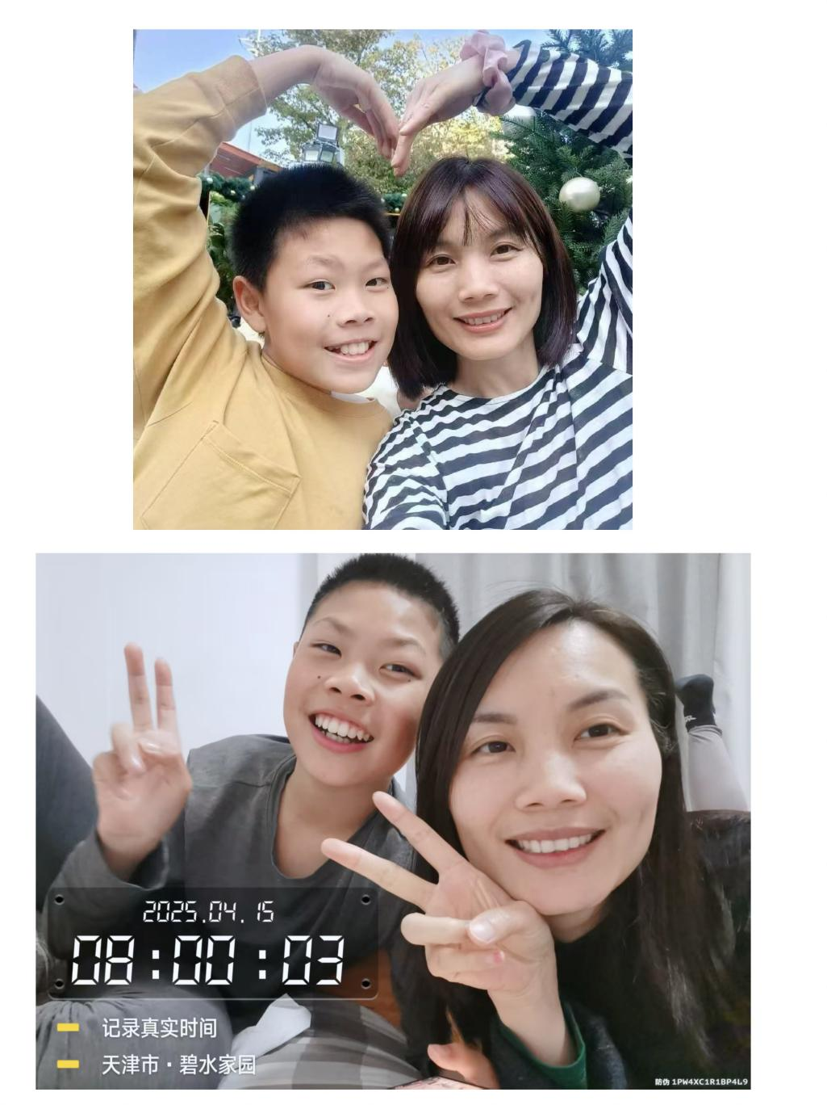

20250327蚁阵链接丢嘛收金：

1.意想不到，桂仪和园哥的聊从饭桌延伸到了腾讯会议，感激桂仪的邀请，也可以一饱耳福。
2.意想不到，听桂仪园哥聊天很过瘾。关于家长对于孩子的管教，很佩服桂仪的问，很佩服园哥的解答，很解惑。
3.意想不到，父母从来不是管教孩子，而是和孩子一起遵循客观规律。难怪啾啾会说他只是一个根雕师，只是去掉孩子身上不属于他的部分。
4.意想不到，程序VS原则，这两个要分清楚。家长孩子的选择是执行了哪个程序，遵循的原则（客观规律）是什么。
5.意想不到，给到孩子足够的空间，我其实很纠结这个度的。佩服老庄爷爷：决定权给到孩子，但是原则不能放手。
6.意想不到，我们都清楚我们不能陪伴孩子一生，孩子养出来的好习惯会陪伴祂一生，可是怎么养？养哪些好习惯？佩服桂仪在培养珈由有照顾好自己的能力。
7.意想不到，孩子必要的体验是不能少的，越小试错成本越小，父母一定要放手让孩子去体验，在中点/终点等着孩子，是关注孩子体验之后的收金闭环吧？
8.意想不到，面对孩子的体验，没有好坏对错，只有赔率的高低。从程序切入，程序出现问题运行肯定出问题。这也让所有问题都有解了吧？
9.意想不到，思维，看到思维，孩子的，家长自己的，这是调试程序的关键。
——丢嘛 2025.3.27 21:35于浙江绍兴

20250328《珈由：组长说我现代诗写的很好》丢嘛测评：

1.佩服桂仪取的题目是提取了珈由的一句话，这句话有时是总结收金后的言语，有时是很激活的言语，有时候是测评的言语。
2.佩服桂仪和记录的是和珈由相处比较密集的点，这个时候更容易提取对位孩子的核心晶片吧？
3.佩服桂仪在觉得珈由调试的速率更快，这份对比测评，怎么让我觉得他们玩伴平等的关系呈现的很明显呢？
4.佩服桂仪对珈由言行的观察扫描提取细腻高振，文字记录又很简洁明了清晰。
5.佩服桂仪都是很客观的观察的记录，没有“我”的色彩在里面，不确定的会是问句的形式。
6.佩服珈由对于零花钱的使用，花与不花，花多少，都是有自己赔率的支撑点在里面的。
7.佩服珈由对于自己选择的那份承担，自信有底气。
8.佩服珈由创意的激活，激活好似已经成为他生活的一种习惯了吧？
9.佩服珈由写现代诗的程序化的拆解，怎么那么快速呢？是总结收金提取之后养出来的程序？
—— 20250328 10:30

20250328《程序问题不用上升到道德问题》丢嘛测评：

1.佩服珈由情绪的内化，到家门口了才轻轻的说一句：公交卡找不到了。
2.佩服珈由的用词“找不到了”，而不是“丢了”之类的，发现“找不到”是事实，“丢了”是一个结论。
3.佩服珈由的碎碎念，坏事一件又一件，坐车没法刷卡也是蛮尴尬的，珈由也只是到家门口“轻轻地说了一句”。
4.佩服珈由听到桂仪提到阿古可以帮忙时，那一瞬间的反应居然是“感激”，提前能量的存储，不能现上轿现扎耳朵眼。
5.佩服珈由的坦诚坦白，在遇到困难的时候真的需要有人拉一把。
6.佩服珈由对阿古到来，接待的那份自然，又对事不对人的态度，也有人际关系的平衡。
7.佩服桂仪在珈由找到公交卡的时候，给了珈由一个开心的拥抱，而不是责怪珈由自己没有好好找找。
8.佩服桂仪对珈由的佩服，没觉得阿古帮忙是应该的。
9.佩服桂仪的总结提取：珈由的示弱技术有待提升，阿古的程序还没启动，非常客观，每个人又都合理。
—— 20250329 11:08

20250330《妈妈 也送给自己9个佩服》丢嘛测评：

‍1.佩服珈由作文完成的速度很快，是不是前面有了构思，写的时候就是直接输出呢？
‍2.佩服珈由对妈妈桂仪的惦念很具体。
‍3.佩服珈由看电影的分享很有体验感，他是和此刻当下的那个震频同频了吧？
‍4.佩服的碎碎念也是一份支撑吧？
‍5.佩服珈由在帮妈妈找猫咪的口服液的时候，遇到难的时候那份情感的表达，但是也有不放弃的精神。
‍6.佩服珈由带头说对妈妈的佩服，也是一份支撑与回流，搅动与惦念。
‍7.佩服桂仪面对珈由21点还在写作业的态度是对珈由的信任：珈由可以完成。
‍8.佩服桂仪和珈由聊天，对的是背后的气口，比如构思作文的空间，艺术背后程序的拆解。
‍9.佩服桂仪面对珈由书包散乱的不说与不收拾，她有哪些思维暗示信息呢？
‍—— 20250330 11:04

20250331《“就算抄答案，也问问 为什么”》丢嘛测评：

‍1.佩服珈由的笑容特别治愈，看了好几次，分别在不同的时间段，越来越喜欢这个阳光开朗大男孩—珈由了。
‍2.佩服珈由懂练舞蹈的基本功也是因为他懂内在的程序吧？每一份体验都离不开基本功的打磨的吧？
‍3.佩服珈由聚焦研究游戏的攻略，他看妈妈桂仪做菜也是一样的程序，拆解程序是不是做到程序的一通百通的前提呢？
‍4.佩服珈由找能量支撑点的实和快速，怎么那么快速的和下一个好久连上了呢？
‍5.佩服珈由关于抄答案在于通路而不是结果，珈由更注重的是体验的过程吧？为什么这点很啾啾，不管怎样都能收获呢？
‍6.佩服珈由认可桂仪做菜操作不慌乱，也是在关注这个过程而不是结果本身吧？很佩服珈由这个高赔率的选择吧？毕竟过程很长，结果只是其中一个点吧？
‍7.佩服珈由每天上学是不是都有一个新的支撑点，这也是他养出来的一个好习惯吧？桂仪上班也是有自己的程序的吧？让好习惯成为很具体的支撑点？
‍8.佩服珈由和周围环境的链接，爱心树叶、妈妈、家里的植物，他在扩大他的世界，除了探索还有能量的包裹吧？
‍9.佩服桂仪对于减了鱼油会和珈由说明，为什么在我这很容易就被忽略了这些细节呢？如果我告诉丢丢我为什么不说话了，就不会让丢丢觉得我也是很轻易就“无语”的人了吧？—— 20250401 10:16

测评桂仪作品20250402《爱上“亲子韵律项目”》：

‍1.佩服桂仪拆解记录珈由起床调试的程序，只有高帧才能拆解的如此的细吧？之所以高帧是桂仪每天早起调试赖在高频的好习惯吧？
‍2.佩服珈由面对公交卡找不到的的定是不是之前有过这类的体验，有台阶搭在哪里呢？
‍3.佩服珈由回忆着公交卡可能在的地方，关注的是卡里还有多少钱，这也是在计算自己的损失吧？
‍4.佩服珈由会找到合适的时间再去翻翻大包，这是珈由先对韵律再对程序吧？
‍5.佩服桂仪记录了珈由上公交时一个不留神排在后面，之所以记录这个点是不是这是和孩子平时不一样的点？
‍6.佩服桂仪主动的搅动激活意识行为，用一包好吃的糖果激活了珈由的能量。
‍7.佩服桂仪会在双方能量爆棚的时候留下作品。
‍8.佩服桂仪珈由亲子蚁阵高能量状态下的高速率的运转，一分多钟可以完成4个问题。
‍9.佩服桂仪在成长自己进入一个又一个的痴迷的空间。
‍—— 丢嘛 20250403 13:31

看桂仪作品20250403《感激 模块 拐杖》丢嘛测评：

‍1.佩服珈由进入游戏体验的新阶段，珈由截取的视频都是带着创作和灵魂在里面的吧？珈由的分享亦是母子蚁阵进入一个高频的创作空间同频里的遇见吧？
‍2.佩服珈由全身心的融入，是不是也和珈由的窍穴敞开度有关呢？
‍3.佩服珈由和灵魂创作的空间是有自己养出来的可以顺畅进入的专属管道。
‍4.佩服珈由和妈妈桂仪说一下剩下几片山药没吃完，有一种很深的惦念和感激在里面吧？
‍5.佩服珈由面对桂仪拍摄的那份微调和惦念，怎么感觉这个孩子可以包裹那么多又很圆融的做自己让对方也很舒服呢？
‍6.佩服珈由和新换的同桌深聊很聊得来，这也是珈由自带饱满气团的吸引吧？
‍7.佩服珈由有对同学老师感同身受的情感的共鸣，也有对他们合理的客观。
8.佩服‍珈由的主动体验，佩服桂仪对于珈由这份体验的辨识。
‍9.佩服桂仪能量搅动激活使用很具体，一个好连着一个好那么实。
‍—— 20250404 18:17

看桂仪作品20250404《“我来觅食了”》丢嘛测评：

‍‍1.佩服珈由的客观规律为大，人们臣服的是客观规律，以客观规律为大，是每个人都舒服的吧？
‍2.佩服珈由深知选择的主动权在每个人自己手里，尊重对方的选择，遵从内心的选择。
‍3.佩服珈由的用词“我来觅食了”，这句一听就很容易被激活。为什么看似同样的内容用不同的言语表达出来，带出来的感觉不一样呢？看似不同的言语其实是带着震频的吧？
‍4.佩服珈由被打扰也会笑着说，这是不是也是面对突发事件的处理能力？珈由的包裹是因为有足够的能量吧？珈由是有一种可以搅动激活能量的能力吧？
‍5.佩服珈由三餐不挑背后是被桂仪能量震频的吸引吧？
‍6.佩服珈由会主动收拾衣服，为什么珈由的拾遗补阙那么自然而然？为什么珈由可以把这些都很自然的加进来呢？
‍7.佩服珈由的生理性感知，这也是能量被量化的一种衡量吧？为什么我很多时候一定要给孩子规定一个时间呢？
‍8.佩服由妈与珈由彼此独立又蚁阵的关系，位置关系很清晰。
‍9.佩服由妈会自己先体验，带着震频去勾引珈由一起玩，很特别的新心妈妈。
‍—— 20250405 18:58

看桂仪作品20250405《珈由看电影后的测评：有创意，没深度》丢嘛测评：

‍1.佩服珈由的影评有很多视角，比如：造型、剧情、角色、画面......
‍2.佩服珈由既关注了造型带给观众的视觉冲击波，又关注了这部电影有没有带给观众有影响的东西。
‍3.佩服珈由注重电影画面的呈现，整理的画面带来的视觉冲击波是生理性的感受的吧？
‍4.佩服珈由对角色的精致精细的刻画，也说明珈由对作品是有着自己的标准要求的。
‍5.佩服珈由聊到角色技能，对角色的呈现有没有到位是有内在衡量标准的，这也是珈由自己创作时可以把渴望表达的能够用作品呈现出来的特质吧？而在电影里却没能完整的呈现出来吧？
‍6.佩服珈由是有导演视角的，是有观众视角的，同时珈由是有能量能力把灵感变现成作品的。
‍7.佩服桂仪预约和珈由一起收金，养出来的好习惯和管道空间，一触碰就很爆彩。
‍8.佩服桂仪对孩子思维逻辑的感知，是不是通过这样的方式去扫描提取孩子核心晶片的呢？
‍9.佩服桂仪选择去看电影，不只是自己，也不只是孩子，内在条件的符合是不是选择的标准都在了呢？
‍—— 20250406 13:09

看桂仪作品20250406《“我想象的时候，祂们会说话的”》丢嘛测评：

‍1.佩服珈由体验空间的丰富，平凡生活非凡过的很具体。
‍2.佩服珈由对韵律的敏感，对震频的在乎，音乐的选择也是要契合此刻当下同频的。
‍3.佩服珈由和心灵的对话的清晰，也很懂祂们的空间，无缝隙的衔接链接。
‍4.佩服珈由的投入，全身心窍穴的张开，但是又清楚在地球这个大型的游乐场，给自己披上外衣，不显得那么突兀。
‍5.佩服珈由在等桂仪寄快递时听歌佩服博主，珈由的可选择空间是很大的，下一个好的准备是很充分的。
‍6.佩服桂仪发现珈由关注的是“好玩和生理性的作品意识”，桂仪观察之后是怎么使用怎么搅动能量的呢？作品呈现的落脚点聚焦在哪了呢？
‍7.佩服珈由和妈妈出去吃早餐，既能呵护好自己的饱满气团，又能关照到周围。珈由带出来的这股气也是很核心晶片的，回想起啾啾身上也经常会呈现这个点。
‍8.佩服桂仪对于气团不到时的戛然而止，收的非常帅。
‍9.佩服桂仪的体验越来越密集，状态越来越从容，能量越来越饱满。
‍——丢嘛 20250407 13:20 于浙江绍兴

看桂仪作品20250407《“我说了你也不懂啊”》丢嘛测评：

‍1.被珈由抱着金金的照片吸引了，佩服珈由抱金金的动作：左手拖着金金，右手环抱着金金的脖子，整个身体贴在珈由的肚子上。有种呵护小BABY的感觉，怎么那么暖呢？
‍2.佩服珈由痴迷享受自己创作的空间，依旧能安排好自己的生活学习，又能把周围人事物照顾好。珈由是清楚自己的重中之重，又可以激活能量懂能量分配的吧？
‍3.佩服珈由的笑着说，这也是他在调频中的状态吧？
‍4.佩服珈由很懂桂仪对他玩手机的关系和好奇，主动的链接和坦白是不是也是在找沟通的路径呢？为什么也能感受到他也在示弱呢？
‍5.佩服珈由面对妈妈的求助，从不想到行动的快，这里也有他内在的调试吧？怎么那么速率呢？
‍6.佩服珈由是带着“样本”去买电池，这样就能很精准的买到自己想要的型号，更节省时间精力体力吧？
‍7.佩服珈由对事不对人，和对方交集的是共同的体验，而不是针对这个人本身。
‍8.佩服珈由对自己世界的享受，也会安放的很好，很清楚在什么时候进入什么空间呈现什么角色。
‍9.佩服桂仪的主动链接搅动激活，是为了管道的通畅。佩服桂仪分享被黑咖啡☕的“苦”激活啦，同样的体验体验出了不一样的感激吧？平凡生活非凡过是不是就是如此呢？
‍——丢嘛 20250408 14:07 于浙江绍兴

看桂仪作品20250408《体验无大小 无好坏 舒服饱满为大》丢嘛测评：

‍1.佩服珈由生理性震频为大，调试的很具体。
‍2.佩服珈由穿衣服也是生理性感受为大，不是看天气温度，而是生理性舒服为大。
‍3.佩服珈由听歌识歌，既能感受到他对周围环境的包裹感知，又能感受到他这句话的搅动。
‍4.佩服珈由碎碎念的支撑，周三课表好过，也是很轻松的一天，生理性上没有压力和负担。
‍5.佩服珈由会给听到某些会有生理性的反应的词一个归类：禁忌词。这也是边界的意识吧？
‍6.佩服珈由和生理性的链接很紧密，生理性的感知、感受，让这些形容词变成了可以量化的名词。
‍7.佩服珈由面对体验没有好坏对错之分的跳出，跳出体验看体验，体验时又很融入的投入。
‍8.佩服桂仪和珈由分享也是等到了一个合适的时机契机。
‍9.佩服桂仪能量的使用，能量在桂仪量化的很具体。
‍——丢嘛 20250409 17:06 于浙江绍兴

看桂仪作品20250409《珈由：不好意思 我刚刚说话太激动了》丢嘛测评：

‍1.佩服桂仪记录了行进中的珈由面对不想填卷子的故事，起承转合的气口的变化很鲜活。
‍2.佩服珈由不想填卷子，看似抱怨背后其实也是因为还没找到这份新的体验加进来的支撑点吧？
‍3.佩服珈由看似抵触的言行，其实已经在触碰这个新的体验了吧？
‍4.佩服珈由不是想不想做这件事，而是对于新加进来的体验还没找到支撑点吧？
‍5.佩服珈由抱怨后会马上跟桂仪道歉，珈由是很在乎自己能量场的经营的吧？
‍6.佩服珈由的坦诚坦白想要体验但是动力不足，暂时不触碰也是行进中但不断吧？
‍7.佩服桂仪同频感受珈由的感受，给到的支撑及时又很具体。
‍8.佩服桂仪的记录看到珈由这个核心晶片面对这份体验时启动的程序画面。
‍9.佩服桂仪更注重孩子的是体验的过程，自己也不会关注结果只是搅动。
‍——丢嘛 20250410 14:47 于浙江绍兴

看桂仪作品20250410《演讲，加一个程序，给听的人一个缓冲》丢嘛测评：

‍1.佩服珈由坦白之前写意想不到的劲儿过了，其实是那份体验已经体验过了，不想再重复体验了吧？但是这次体验留下的轨迹依然在程序化的行进中吧？
‍2.佩服珈由还原现场尴尬的表演，孩子是有瞬间进入对方活魂灵空间的窍穴吧？
‍3.佩服珈由在妈妈跟前吃东西，一交流，为什么孩子很清楚知道自己怎么做就能够轻而易举的激活身边人呢？
‍4.佩服珈由说周末不留作业也是下一个好的支撑点吧？
‍5.佩服珈由为语文考试做的准备，随弯就弯，什么都不会耽误。
‍6.佩服珈由面对找不到电瓶车钥匙的那份定，饱满气团里反应速率的快吧？
‍7.佩服珈由对体验的探索。舌头上的神经有200多条，咬舌自尽的疼真的体验感受到才知道，但是我试着轻轻咬了一下，就挺疼的了。
‍8.佩服桂仪断片时调试的记录，文字备注记录出来感觉很帅气。
‍9.佩服桂仪给到珈由关于眼睛的支撑，既有能量上的支撑，又有技术上的支撑，帅气。
‍——丢嘛 20250411 13:39 于浙江绍兴

看桂仪作品20250411《珈由：我要听刮风，我想看日出》丢嘛测评：

‍1.佩服珈由对外在环境的生理性敏感，同时可以用言语表达出来，让对方很容易跟他同频。
‍2.佩服珈由的言语表达是带着影响力的，可以把对方带入他的感受世界里。
‍3.佩服珈由面对学校周末没有布置作业，而是让练歌，碎碎念着也是在测试测试着学校老师的边界，可以安放好练歌和周末的位置关系吧？
‍4.佩服珈由的感激之心，能量的及时回流。这是很容易激活对方言行的吧？为什么这份表达在我们家会很少呈现呢？
‍5.佩服珈由桂仪既是亲子蚁阵，又是彼此独立的生命体，位置关系的拿捏太到位了吧？
‍6.佩服珈由的言语表达不是形容词，而是一个空间，一个画面，很容易让对方引起共鸣同频。
‍7.佩服桂仪关注珈由碎碎念的空间，关注珈由灵感的起源地。
‍8.佩服桂仪关注的是珈由的韵律，在哪呈现出来的是高震频高韵律，是可以滋养到彼此的。
‍9.佩服桂仪对珈由言语的记录，原汁原味的还原当时的震频空间很滋养。
‍——丢嘛 20250412 15:34 于浙江绍兴

看桂仪作品20250412《融入“亲子百问”的速率》丢嘛测评：

‍1.佩服珈由的生理性，他在用窍穴感知链接对接。
‍2.佩服珈由体验的痴迷享受呵护惦念关照。
‍3.佩服珈由周六主持亲子百问，取的题目也是生理性比较感兴趣的吧？
‍4.佩服珈由对灯光营造出来的灯光氛围感兴趣，也是生理性窍穴的感知接收吧？
‍5.佩服珈由对编程的灯光印象深刻，也是因为加入程序后呈现出来的生理感觉吧？是不是和珈由创作游戏后的效果有关呢？
‍6.佩服珈由的幽默，当下的天气当下的状态，珈由的言语体系也是他的恐龙蛋吧？
‍7.佩服珈由面对桂仪去参加婚庆的开心也是自主自控的周日安排吧？
‍8.佩服桂仪只要有机会有时间会带着珈由融入蚁阵里。
‍9.佩服桂仪程序化的校验，程序化的开启，转速越来越快。
‍——丢嘛 20250413 20:18 于浙江绍兴

看桂仪作品20250413《难点 通路》丢嘛测评：

‍1.佩服珈由在两个小伙伴回家的时候和他们一起下楼，然后去理发，这是能量激活后的一种使用和存储吧？
‍2.佩服珈由的幽默，这也是珈由激活能量的一种方式吧？
‍3.佩服珈由的心红，模式化修习出来的孩子生理上带着能量的搅动/激活/滋养/回流吧？
‍4.佩服珈由很清晰自己的体验，不会因为外界的“诱惑”而改变自己内心的选择。
‍5.佩服珈由分两次收瑜伽垫的牌，这份解释其实是在程序化的对接程序吧？
‍6.佩服珈由把关于演讲难的那部分表达出来，佩服桂仪及时给到的支撑，佩服珈由把这部分捋顺了，就可以开启下一个程序了。
‍7.佩服桂仪珈由亲子蚁阵直接的那份相互的支撑，关键时刻给搭一个台阶，对方就很容易攀升上去了。
‍8.佩服珈由对于头皮屑多保持着好奇心，发现丢丢最近一段时间也有，是不是这也是生理反应的一种呢？
‍9.佩服桂仪自己体验出来的通路，才能在关键时刻给到珈由支撑吧？
‍——丢嘛 20250414 13:35 于浙江绍兴

看桂仪作品20250414《“有一句话 说的不合时宜”》丢嘛测评：

‍1.佩服珈由选择不去社会实践课不是因为随大流，而是少了好朋友在一起的那份能量的支撑吧？
‍2.佩服珈由的坦诚坦白也是因为桂仪给到珈由的体验边界很大吧？
‍3.佩服珈由告诉桂仪这个费用是可以退的，记得之前也有类似的情况，但是当时是不知道这个费用是不是可以退的，这也是珈由之前的体验搭建出来的台阶吧？
‍4.佩服珈由关于请假的内容怎么写，写的都是客观的事实。
‍5.佩服珈由和老师的关系，给人感觉很平等，这也是平时积累出来的吧？
‍6.佩服珈由会有意识的调整自己和老师对接，“夹子音”“开得起玩笑”这份对碰调频怎么那么细致细腻呢？
‍7.佩服珈由关于和老师的沟通会及时的收金。
‍8.佩服桂仪给到孩子的支撑：尊重孩子的选择。
‍9.佩服桂仪对能量世界/啾啾/模块的感激，也是因为使用模块产生的魔力吧？
‍——丢嘛 20250415 12:29 于浙江绍兴

看桂仪作品20250415《实在不行我给你打点钱》丢嘛测评：

‍1.佩服桂仪珈由特意打车出门去挑选礼物，这份重视和用心更多的是能量血亲吧？
‍2.佩服桂仪特别的惦念：特意挑选了阿古最喜欢的酸口味的糖果。
‍3.佩服珈由挑选的甘蔗饮料很特别，再配上帅酷的动作，先激活了自己再带着饱满气团，这份礼物滋养又特别。
‍4.佩服珈由送礼物像创作自己的作品一样严苛，为什么感觉珈由那有一个能量水位线呢？这是生理性对位能量刻度线吧？
‍5.佩服珈由不管体验什么都带着能量震频饱满气团在行走。
‍6.佩服珈由的言语饱满气团喷出来的巴不得对方好。
‍7.佩服珈由搅动激活好似生活的常态。
‍8.佩服桂仪对珈由激活程序的扫描。
‍9.佩服桂仪从送礼中去提醒珈由这份体验背后的大礼包。
‍——丢嘛 20250416 21:57 于浙江绍兴

【林珈由】《破译：决定12岁以下孩子们滴关键因素有几多？》

一、申请者资料
姓名：林珈由
性别：男
年龄：8
职业：孩子
修习时间：2015年9月
申请时间：2021年8月19日星期三【能量世界】第2542天
调取时间：2021年8月25日
二、申请项目

《破译：决定12岁以下孩子们滴关键因素有几多？》
发现者：小武啾啾。舅舅。小武哥

1.母亲：（124个9）万级；
2.父亲：（9.4）万级；
3.父母关系：（999）万级；
4.生存环境：（4个9）万级；
5.家庭环境：（1.1）万级；
6.父母言传：（11个9）万级/母亲占比（99.99999）%（积极因素99.9999%）/父亲占比（0.00001）%；
7.父母身教：（11个9）万级/母亲占比（99.9999999）%（积极99.9999%）/父亲占比（0.0000001）%；
8.奖励：（124个9）万级；
9.惩罚：（11个9）万级；
10.幼儿园老师：（0）万级；
11.小学老师：（0）万级；
12.教练：（124个9）万级；
13.导师：
①（啾啾）/（79842）万级
②（林老师）/（904）万级
③（桂仪）/（111个9）万级

14.榜样：
①（张晓静）/（6个9）万级
②（彭依铭）/（4个9）万级
③（阿古）/（17个9）万级

15.同学：（）万级；
同修影响
珈由124个9的万
武白124个9的万
麟儿104个9的万

16.宗教（民族。政党。国家）：（9.9）万级；
17.影视：（909）万级；
18.书本：（109）万级；
19.游戏：（9978个9）万级；
（以上影响按照重要顺序排列……）

天生基本素质：（78）
孩子天生的基本素质
1-100,
90-100极其优秀
80以上很好
60-80一般般
20-10
10非常差
12岁定性：（111个9）万级
有（101）个第一唯一的项目
有（0）个bug
未来的趋势走向
现在：（124个9）万级
（12岁）5年后：（124个9）万级
（12岁）10年后：（1099）万级

【吴桂仪】《破译：决定12岁以下孩子们滴关键因素有几多？》

一、申请者资料
姓名：吴桂仪
性别：女
年龄：34
职业：妈妈
修习时间：2013年9月
申请时间：2021年8月19日星期三【能量世界】第2541天

二、申请项目

《破译：决定12岁以下孩子们滴关键因素有几多？》
发现者：小武啾啾。舅舅。小武哥

1.母亲：（14级）万级；积极影响49%
2.父亲：（12级）万级；积极影响29%
3.父母关系：（7级）万级；
和谐影响6%，不和谐94%，留下阴影父亲11个方面，母亲6个方面
4.生存环境：（）万级；
①与爷爷奶奶9级
②与爸爸妈妈2级
③阳光森林904万
④在啾啾身边生存124个9

5.家庭环境：（6级）万级；
①消极的，②合格的，③特别好，积极的
①78%%,③6%

6.父母言传：（ 10级）万级/母亲占比（59）%/父亲占比（41）%；
母亲积极1级，父亲积极0级
7.父母身教：（6级）万级/母亲占比（72）%/父亲占比（28）%；
积极影响，母亲5级，父亲1级
8.奖励：（6级）万级；
9.惩罚：（1级）万级；
10.幼儿园老师：（0级）万级；没上过
11.小学老师：（4级）万级；
12.教练：（999）万级；

6个教练（只调了4个）
①林海峰老师999万
②啾啾124个9的万
③张老师9万9
④刘懿老师九万一

13.导师：
①（啾啾）/（124个9）万级
②（林海峰）/（11个9）万级
③（张老师「女」）/（99）万级

14.榜样：
①（啾啾）/（19个9）万级
②（阿古）/（11个9）万级
③（昊姐）/（19个）万级

15.同学：（104级）万级；
上100级只有2个同学，小学班长124级，大专的同学101级

16.宗教（民族。政党。国家）：（九万一）万级；
17.影视：（909）万级；消极0%，积极100%，特别积极92%，她会从影视提取信息
18.书本：（9万9）万级；
19.游戏：（19个9）万级；

100%能量世界游戏，40个游戏
承认明白决定4
我怎么如此幸运5
与孩子沟通3
消极情绪不见人1
至少应该29
（以上影响按照重要顺序排列……）
天生基本素质：（65）
孩子天生的基本素质
1-100,
90-100极其优秀
80以上很好
60-80一般
20-10
10非常差
12岁定性：（17级）万级
有（0）个第一唯一的项目
有（11）个bug
未来的趋势走向
现在：（19个9）万级
（12岁）5年后：（）万级
（12岁）10年后：（）万级

12岁以下小武立
母亲6级
父亲1级
父母关系1级
生存环境9万9
家庭环境1万4
父母言传4级，母亲92％，积极1级，父亲积极8%，0级
父母身教6级，母亲积极1级，父亲积极0级

【吴桂仪】《你孵化滴“恐龙蛋”、激活滴“鹌鹑蛋”、避开的“石头”到底有几多？》
一、申请者资料
姓名：吴桂仪
性别：女
年龄：34岁
职业：妈妈
修习时间：2013年12
申请时间：2021年8月3日星期二【能量世界】第2526天
二、申请项目
恐龙蛋，鹌鹑蛋，石头
1，吴桂仪儿子：林珈由三年后：
恐龙蛋有（15）个/孵化（10）个；
现在有（14）个/孵化（4）个；
鹌鹑蛋有（102）个/激活（102）个；
现在有（102）个/激活（24）个；
石头有（29）个/避开（29）个
现在有（29）个/避开（12）个

2，吴桂仪儿子：林珈由5年后：
恐龙蛋有（15）个/孵化（12）个；
现在有（14）个/孵化（4）个；
鹌鹑蛋有（102）个/激活（102）个；
现在有（102）个/激活（24）个；
石头有（29）个/避开（29）个
现在有（29）个/避开（12）个

3，吴桂仪：3年后：
恐龙蛋有（12）个/孵化（11）个；
现在有（11）个/孵化（4）个；
鹌鹑蛋有（101）个/激活（101）个；
现在有（101）个/激活（49）个；
石头有（11）个/避开（11）个
现在有（11）个/避开（9）个

4，吴桂仪：5年后：
恐龙蛋有（12）个/孵化（12）个；
现在有（11）个/孵化（4个）；
鹌鹑蛋有（101）个/激活（101）个；
现在有（101）个/激活（49）个；
石头有（11）个/避开（11）个
现在有（11）个/避开（9）个

